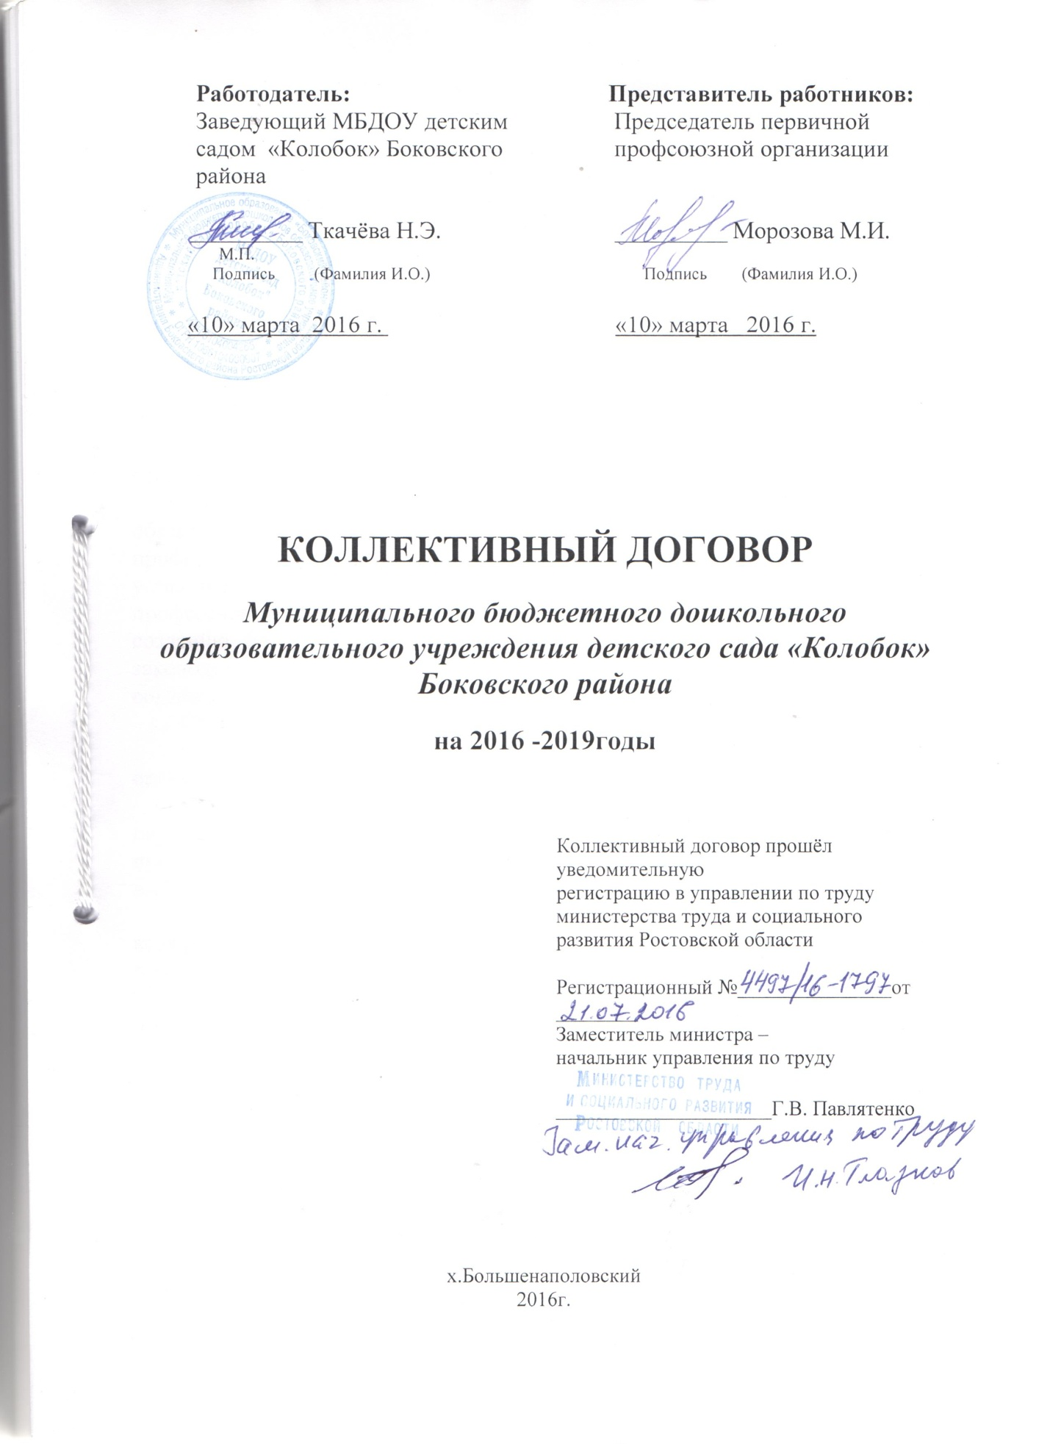

I. ОБЩИЕ ПОЛОЖЕНИЯ

1.1. Настоящий коллективный договор заключен между работодателем и работниками в лице их представителей и является правовым актом, регулирующим социально-трудовые отношения в Муниципальном бюджетном дошкольном образовательном учреждении детском саду «Колобок» Боковского района (далее – МБДОУ) .
1.2. Основой для заключения коллективного договора являются:
Трудовой кодекс Российской Федерации (далее – ТК РФ);
Федеральный закон от 12 января 1996 г. № 10-ФЗ «О профессиональных союзах, их правах и гарантиях деятельности»;
Федеральный закон от 29 декабря 2012 г. 273-ФЗ «Об образовании в Российской Федерации»;
Региональное соглашение по регулированию социально-трудовых отношений.
1.3. Коллективный договор заключен с целью определения взаимных обязательств работников и работодателя по защите социально-трудовых прав и профессиональных интересов работников образовательной организации и установлению дополнительных социально-экономических, правовых и профессиональных гарантий, льгот и преимуществ для работников, а также по созданию более благоприятных условий труда по сравнению с трудовым законодательством, иными актами, содержащими нормы трудового права, соглашениями.
Сторонами коллективного договора являются:
работодатель в лице его представителя – руководителя образовательной организации Ткачёвой Натальи Эдуардовны (далее – работодатель);
работники образовательной организации в лице их представителя – первичной профсоюзной организации в лице председателя первичной профсоюзной организации Морозовой Маргариты Ивановны (далее – выборный орган первичной профсоюзной организации).
1.4. Действие настоящего коллективного договора распространяется на всех работников МБДОУ, в том числе заключивших трудовой договор о работе по совместительству.
1.5. Работодатель обязан ознакомить под роспись с текстом коллективного договора всех работников МБДОУ в течение 7 дней после его подписания.
1.6. Коллективный договор сохраняет свое действие в случае изменения наименования образовательной организации, реорганизации в форме преобразования, а также расторжения трудового договора с руководителем МБДОУ.
1.7. При реорганизации (слиянии, присоединении, разделении, выделении) МБДОУ коллективный договор сохраняет свое действие в течение всего срока реорганизации.
1.8. При смене формы собственности МБДОУ коллективный договор сохраняет свое действие в течение трех месяцев со дня перехода прав собственности.
Любая из сторон имеет право направить другой стороне предложение о заключении нового коллективного договора или о продлении действующего на срок до трех лет, которое осуществляется в порядке, аналогичном порядку внесения изменений и дополнений в коллективный договор.
1.9. При ликвидации МБДОУ коллективный договор сохраняет свое действие в течение всего срока проведения ликвидации.
1.10. Стороны договорились, что изменения и дополнения в коллективный договор в течение срока его действия могут вноситься по совместному решению представителями сторон без созыва общего собрания (конференции) работников в установленном законом порядке (статья 44 ТК РФ). Вносимые изменения и дополнения в текст коллективного договора не могут ухудшать положение работников по сравнению с законодательством Российской Федерации и положениями прежнего коллективного договора
1.11. Контроль за ходом выполнения коллективного договора осуществляется сторонами коллективного договора в лице их представителей, соответствующими органами по труду.
1.12. Стороны коллективного договора обязуются проводить обсуждение итогов выполнения коллективного договора на общем собрании работников не реже одного раза в год.
1.13. Локальные нормативные акты МБДОУ, содержащие нормы трудового права, являющиеся приложением к коллективному договору, принимаются по согласованию с выборным органом первичной профсоюзной организации.
1.14. Работодатель обязуется обеспечивать гласность содержания и выполнения условий коллективного договора.
1.15. В течение срока действия коллективного договора ни одна из сторон не вправе прекратить в одностороннем порядке выполнение принятых на себя обязательств.
1.16. Настоящий коллективный договор вступает в силу с момента его подписания сторонами и действует сроком на 3 года.

II. ГАРАНТИИ ПРИ ЗАКЛЮЧЕНИИ, изменении И РАСТОРЖЕНИИ ТРУДОВОГО ДОГОВОРа
2. Стороны договорились, что:
2.1. Работодатель не вправе требовать от работника выполнения работы, не обусловленной трудовым договором, условия трудового договора не могут ухудшать положение работника по сравнению с действующим трудовым законодательством.
2.2. Работодатель обязуется:
2.2.1. Заключать трудовой договор с работником в письменной форме в двух экземплярах, каждый из которых подписывается работодателем и работником, один экземпляр под роспись передать работнику в день заключения.
2.2.2. При приеме на работу (до подписания трудового договора) ознакомить работников под роспись с настоящим коллективным договором, уставом МБДОУ, правилами внутреннего трудового распорядка, иными локальными нормативными актами, непосредственно связанными с их трудовой деятельностью, а также ознакомить работников под роспись с принимаемыми впоследствии локальными нормативными актами, непосредственно связанными с их трудовой деятельностью.
2.2.3. В трудовой договор включать обязательные условия, указанные в статье 57 ТК РФ.
При включении в трудовой договор дополнительных условий не допускать ухудшения положения работника по сравнению с условиями, установленными трудовым законодательством и иными нормативными правовыми актами, содержащими нормы трудового права, соглашениями, локальными нормативными актами, настоящим коллективным договором.
В трудовом договоре оговаривать объем учебной нагрузки педагогического работника, который может быть изменен только по соглашению сторон трудового договора, за исключением случаев, предусмотренных законодательством.
Высвобождающуюся в связи с увольнением педагогических работников учебную нагрузку предлагать, прежде всего, тем педагогическим работникам, учебная нагрузка которых установлена в объеме менее нормы часов за ставку заработной платы.
2.2.4. Заключать трудовой договор для выполнения трудовой функции, которая носит постоянный характер, на неопределенный срок. Срочный трудовой договор заключать только в случаях, предусмотренных статьей 59 ТК РФ.
При приеме на работу педагогических работников, имеющих первую или высшую квалификационную категорию, а также ранее успешно прошедших аттестацию на соответствие занимаемой должности, после которой прошло не более трех лет, испытание при приеме на работу не устанавливается.
2.2.5. Оформлять изменения условий трудового договора путем заключения дополнительных соглашений к трудовому договору, являющихся неотъемлемой частью заключенного между работником и работодателем трудового договора.
2.2.6. Изменение определенных сторонами условий трудового договора, в том числе перевод на другую работу, производить только по письменному соглашению сторон трудового договора, за исключением случаев, предусмотренных частями второй и третьей статьи 72.2 и статьей 74 ТК РФ.
Временный перевод педагогического работника на другую работу в случаях, предусмотренных частью 3 статьи 72.2. ТК РФ, возможен только при наличии письменного согласия работника, если режим временной работы предусматривает увеличение рабочего времени работника по сравнению с режимом, установленным по условиям трудового договора.
2.2.7. Сообщать выборному органу первичной профсоюзной организации в письменной форме не позднее, чем за три месяца до начала проведения соответствующих мероприятий, о сокращении численности или штата работников и о возможном расторжении трудовых договоров с работниками в соответствии с пунктом 2 части 1 статьи 81 ТК РФ, при массовых увольнениях работников – также соответственно не позднее, чем за три месяца.
2.2.8. Обеспечить преимущественное право на оставление на работе при сокращении штатов работников с более высокой производительностью труда и квалификацией. Кроме перечисленных в статье 179 ТК РФ при равной производительности и квалификации преимущественное право на оставление на работе имеют работники:
- предпенсионного возраста (за 2 года до пенсии);
- одинокие матери, воспитывающие ребенка в возрасте до 16 лет;
- родители, имеющие ребенка – инвалида в возрасте до 18 лет;
- педагогические работники, приступившие к трудовой деятельности непосредственно после окончания образовательной организации высшего или профессионального образования и имеющие трудовой стаж свыше 10 лет. 2.2.9. Обеспечить работнику, увольняемому в связи с ликвидацией организации, сокращением численности или штата работников организации, право на время для поиска работы 1 день в неделю с сохранением среднего заработка.
2.2.10. Расторжение трудового договора в соответствии с пунктами 2, 3 и 5 части 1 статьи 81 ТК РФ с работником – членом Профсоюза по инициативе работодателя может быть произведено только с учетом мнения выборного органа первичной профсоюзной организации.
2.2.11. С учетом мнения выборного органа первичной профсоюзной организации определять формы профессионального обучения по программам профессиональной подготовки, переподготовки, повышения квалификации или дополнительного профессионального образования по программам повышения квалификации и программам профессиональной переподготовки педагогических работников, перечень необходимых профессий и специальностей на каждый календарный год с учетом перспектив развития МБДОУ.
2.2.12. Направлять педагогических работников на дополнительное профессиональное образование по профилю педагогической деятельности не реже чем один раз в три года (подпункт 2 пункта 5 статьи 47 Федерального закона от 29 декабря 2012 г. № 273-ФЗ «Об образовании в Российской Федерации», статьи 196 и 197 ТК РФ).
2.2.13. В случае направления работника для профессионального обучения или дополнительного профессионального образования сохранять за ним место работы (должность), среднюю заработную плату по основному месту работы и, если работник направляется для повышения квалификации в другую местность, оплачивать ему командировочные расходы (суточные, проезд к месту обучения и обратно, проживание) в порядке и размерах, предусмотренных для лиц, направляемых в служебные командировки в соответствии с документами, подтверждающими фактически произведенные расходы.
2.2.14. При направлении работников в служебные командировки норма суточных устанавливается за каждые сутки нахождения в командировке – 100 рублей.
2.2.15. Предоставлять гарантии и компенсации работникам, совмещающим работу с получением образования в порядке, предусмотренном главой 26 ТК РФ, в том числе работникам, уже имеющим профессиональное образование соответствующего уровня, и направленным на обучение работодателем.
2.2.16. Содействовать работнику, желающему пройти профессиональное обучение по программам профессиональной подготовки, переподготовки, повышения квалификации или дополнительного профессионального образования по программам повышения квалификации и программам профессиональной переподготовки педагогических работников и приобрести другую профессию.
2.2.17. Рассматривать все вопросы, связанные с изменением структуры МБДОУ, ее реорганизацией с участием выборного органа первичной профсоюзной организации.
2.2.18. При принятии решений об увольнении работника в случае признания его по результатам аттестации несоответствующим занимаемой должности вследствие недостаточной квалификации принимать меры по переводу работника с его письменного согласия на другую имеющуюся у работодателя работу (как вакантную должность или работу, соответствующую квалификации работника, так и вакантную нижестоящую должность или нижеоплачиваемую работу), которую работник может выполнять с учетом его состояния здоровья (часть 3 статьи 81 ТК РФ).
2.3. Выборный орган первичной профсоюзной организации обязуется осуществлять контроль за соблюдением работодателем трудового законодательства и иными нормативными правовыми актами, содержащими нормы трудового права, соглашениями, локальными нормативными актами, настоящим коллективным договором при заключении, изменении и расторжении трудовых договоров с работниками.

III. рабочее время и время отдыха
3. Стороны пришли к соглашению о том, что:
3.1. В соответствии с требованиями трудового законодательства и иных нормативных правовых актов, содержащих нормы трудового права, а также соглашений режим рабочего времени и времени отдыха работников МБДОУ определяется настоящим коллективным договором, правилами внутреннего трудового распорядка, иными локальными нормативными актами, трудовыми
договорами, расписанием занятий, графиками работы, согласованными с выборным органом первичной профсоюзной организации.
3.2. Для руководителя, заместителей руководителя, работников из числа административно- хозяйственного, учебно-вспомогательного и обслуживающего персонала МБДОУ устанавливается нормальная продолжительность рабочего времени, которая не может превышать 40 часов в неделю.
3.3. Для работников и руководителей организации, расположенной в сельской местности, женщин — устанавливается 36-часовая рабочая неделя, если меньшая продолжительность не предусмотрена иными законодательными актами. При этом заработная плата выплачивается в том же размере, что и при полной продолжительности еженедельной работы (40 часов).
3.4. Для педагогических работников МБДОУ устанавливается сокращенная продолжительность рабочего времени – не более 36 часов в неделю. В зависимости от должности и (или) специальности педагогических работников с учетом особенностей их труда продолжительность рабочего времени (нормы часов педагогической работы за ставку заработной платы), порядок определения учебной нагрузки, оговариваемой в трудовом договоре, и основания ее изменения, случаи установления верхнего предела учебной нагрузки педагогических работников определяются уполномоченным Правительством Российской Федерации федеральным органом исполнительной власти, осуществляющим правовое регулирование в сфере образования.
3.5. В МБДОУ учебная нагрузка на новый учебный год устанавливается руководителем МБДОУ по согласованию с выборным органом первичной профсоюзной организации.
Руководитель должен ознакомить педагогических работников под роспись с предполагаемой учебной нагрузкой на новый учебный год в письменном виде в начале учебного года.
3.6. Изменение условий трудового договора, за исключением изменения трудовой функции педагогического работника образовательной организации, осуществлять только в случаях, когда по причинам, связанным с изменением организационных или технологических условий труда (уменьшения количества часов по учебным планам и образовательным программам, сокращения количества групп, определенные сторонами условия трудового договора не могут быть сохранены.
3.7. При установлении педработникам, для которых данное учреждение является местом основной работы, учебной нагрузки на новый учебный год, как правило, сохраняется ее объем и преемственность. Объем учебной нагрузки, установленный педработникам в начале учебного года, не может быть уменьшен по инициативе работодателя в текущем учебном году, а также при установлении ее на следующий учебный год, за исключением случая, указанного в п. 3.7. настоящего раздела.
Объем учебной нагрузки педработникам больше или меньше нормы часов за ставку заработной платы устанавливается только с их письменного согласия.
Работодатель должен ознакомить педработникам с предполагаемой учебной нагрузкой на новый учебный год в письменном виде в начале учебного года.
3.8. Учебная нагрузка педагогическим работникам, находящимся к началу учебного года в отпуске по уходу за ребенком до достижения им возраста трех лет либо в ином отпуске, устанавливается при распределении ее на очередной учебный год на общих основаниях, а затем передается для выполнения другим педработникам на период нахождения указанных работников в соответствующих отпусках.
3.9. Продолжительность рабочей недели пятидневная, непрерывная рабочая неделя с двумя выходными днями в неделю устанавливается для работников правилами внутреннего трудового распорядки и трудовыми договорами.
Общими выходными днями является суббота и воскресенье.
3.10. Составление расписания учебных занятий осуществляется с учетом рационального использования рабочего времени педработников.
При составлении расписаний учебных занятий при наличии возможности воспитателям предусматривается один свободный день в неделю для методической работы.
Рабочее время педработникам в период учебных занятий определяется расписанием занятий и выполнением всего круга обязанностей, которые возлагаются на педработников в соответствии с правилами внутреннего трудового распорядка, трудовыми договорами, должностными инструкциями.
3.11. В летний период, а также в период отмены учебных занятий учебно-вспомогательный и обслуживающий персонал образовательной организации может привлекаться к выполнению хозяйственных работ, не требующих специальных знаний, в пределах установленной им продолжительности рабочего времени.
3.12. Работодатель обязан согласовывать с выборным органом первичной профсоюзной организации перечень должностей работников с ненормированным рабочим днем.
3.13. Работа в выходные и праздничные дни запрещается. Привлечение работников к работе в выходные и нерабочие праздничные дни производится с их письменного согласия в случае необходимости выполнения заранее непредвиденных работ, от срочного выполнения которых зависит в дальнейшем нормальная работа образовательной организации.
Без согласия работников допускается привлечение их к работе в случаях, определенных частью третьей статьи 113 ТК РФ.
В других случаях привлечение к работе в выходные и нерабочие праздничные дни допускается с письменного согласия работника и с учетом мнения выборного органа первичной профсоюзной организации.
Привлечение работника к работе в выходные и нерабочие праздничные дни производится по письменному распоряжению работодателя.
3.14. Привлечение работников МБДОУ к выполнению работы, не предусмотренной должностными обязанностями, трудовым договором, допускается только по письменному распоряжению работодателя с письменного согласия работника, с дополнительной оплатой и с соблюдением статей 60, 97 и 99 ТК РФ.
3.15. В течение рабочего дня работнику предоставляется перерыв для отдыха и питания, время и продолжительность которого определяется правилами внутреннего трудового распорядка МБДОУ.
Для воспитателей, выполняющих свои обязанности непрерывно в течение рабочего дня, перерыв для приема пищи не устанавливается: возможность приема пищи обеспечивается одновременно вместе с воспитанниками (отдельно в специально отведенном для этой цели помещении).
3.16 Педагогическим работникам предоставляется ежегодный основной удлиненный оплачиваемый отпуск, продолжительность которого устанавливается Правительством Российской Федерации, остальным работникам предоставляется ежегодный основной оплачиваемый отпуск продолжительностью не менее 28 календарных дней с сохранением места работы (должности) и среднего заработка.
Отпуск за первый год работы предоставляется работникам по истечении шести месяцев непрерывной работы в МБДОУ, за второй и последующий годы работы – в любое время рабочего года в соответствии с очередностью предоставления отпусков. По соглашению сторон оплачиваемый отпуск может быть предоставлен работникам и до истечения шести месяцев (статья 122 ТК РФ).
3.17. Очередность предоставления оплачиваемых отпусков определяется ежегодно в соответствии с графиком отпусков, утверждаемым работодателем по согласованию с выборным органом первичной профсоюзной организации не позднее, чем за 2 недели до наступления календарного года.
О времени начала отпуска работник должен быть письменно извещен не позднее, чем за две недели до его начала.
Продление, перенесение, разделение и отзыв из оплачиваемого отпуска производится с согласия работника в случаях, предусмотренных статьями 124-125 ТК РФ.
3.18. В соответствии с законодательством, по результатам аттестации рабочих мест работникам предоставляются ежегодные дополнительные оплачиваемые отпуска:
- за работу с вредными условиями труда;
- за ненормированный рабочий день;
- за особый характер работы.
Перечень должностей этих работников и продолжительность дополнительного оплачиваемого отпуска за ненормированный рабочий день определяется в соответствии со статьей 119 ТК РФ по согласованию с выборным органом первичной профсоюзной организации.
3.19. При исчислении общей продолжительности ежегодного оплачиваемого отпуска дополнительные оплачиваемые отпуска суммируются с ежегодным основным оплачиваемым отпуском.
3.20. Ежегодный оплачиваемый отпуск продлевается в случае временной нетрудоспособности работника, наступившей во время отпуска.
Ежегодный оплачиваемый отпуск по соглашению между работником и работодателем переносится на другой срок при несвоевременной оплате времени отпуска либо при предупреждении работника о начале отпуска позднее, чем за две недели.
При увольнении работнику выплачивается денежная компенсация за неиспользованный отпуск пропорционально отработанному времени. Работнику, проработавшему 11 месяцев, выплачивается компенсация за полный рабочий год.
Денежная компенсация за неиспользованный отпуск при увольнении работника исчисляется исходя из количества неиспользованных дней отпуска с учетом рабочего года работника.
При исчислении стажа работы при выплате денежной компенсации за неиспользованный отпуск при увольнении необходимо учесть, что:
- все дни отпусков, предоставляемых по просьбе работника без сохранения заработной платы, если их общая продолжительность превышает 14 календарных дней в течение рабочего года, должны исключаться из подсчета стажа, дающего право на выплату компенсации за неиспользованный отпуск при увольнении (статья 121 ТК РФ);
- излишки, составляющие менее половины месяца, исключаются из подсчета, а излишки, составляющие не менее половины месяца, округляются до полного месяца (п. 35 Правил об очередных и дополнительных отпусках, утв. НКТ СССР от 30 апреля 1930 г. № 169).
3.21. Стороны договорились о предоставлении работникам МБДОУ дополнительного отпуска без сохранения заработной платы в следующих случаях:
- рождения ребенка – до 5 календарных дней;
- бракосочетания детей работников – до 5 календарных дней;
- бракосочетания работника – до 5 календарных дней;
- похорон близких родственников – до 5 календарных дней;
- председателю выборного органа первичной профсоюзной организации – до 3 календарных дней.
3.22. Исчисление среднего заработка для оплаты ежегодного отпуска производится в соответствии со статьей 139 ТК РФ.
3.23. Отпуска без сохранения заработной платы предоставляются работнику по семейным обстоятельствам и другим уважительным причинам продолжительностью, определяемой по соглашению между работником и работодателем.
3.24. Работодатель обязуется предоставить отпуск без сохранения заработной платы, на основании письменного заявления работника в сроки, указанные работником, в следующих случаях:
- родителям, воспитывающим детей в возрасте до 14 лет – 14 календарных дней;
- в связи с переездом на новое место жительства – 3 календарных дня;
- для проводов детей на военную службу – 3 календарных дня;
- тяжелого заболевания близкого родственника – 14 календарных дней;
- работающим пенсионерам по старости (по возрасту) – до 14 календарных дней в году;
- родителям и женам (мужьям) военнослужащих, погибших или умерших вследствие ранения, контузии или увечья, полученных при исполнении обязанностей военной службы, либо вследствие заболевания, связанного с прохождением военной службы – до 14 календарных дней в году;
- работающим инвалидам – до 60 календарных дней в году.
3.25. Педагогическим работникам не реже чем через каждые десять лет непрерывной педагогической работы предоставляется длительный отпуск сроком до одного года в порядке, установленном федеральным органом исполнительной власти, осуществляющим функции по выработке государственной политики и нормативно-правовому регулированию в сфере образования (подпункт 4 пункта 5 статьи 47 Федерального закона «Об образовании в Российской Федерации», статья 335 ТК РФ).
3.25. Выборный орган первичной профсоюзной организации обязуется:
3.25.1. Осуществлять контроль за соблюдением работодателем требований трудового законодательства и иных нормативных правовых актов, содержащих нормы трудового права, соглашений, локальных нормативных актов, настоящего коллективного договора по вопросам рабочего времени и времени отдыха работников.
3.25.2. Предоставлять работодателю мотивированное мнение (вариант: согласование) при принятии локальных нормативных актов, регулирующих вопросы рабочего времени и времени отдыха работников, с соблюдением сроков и порядка, установленных статьей 372 ТК РФ.
3.25.3. Вносить работодателю представления об устранении выявленных нарушений.

IV. Оплата и нормирование труда
4.1. Заработная плата выплачивается работникам за текущий месяц не реже чем каждые полмесяца в денежной форме.
Днями выплаты заработной платы являются: 16 число текущего месяца и 01 число следующего месяца. Установить следующие соотношения частей заработной платы: аванс – 50% и заработная плата - 50%.
При выплате заработной платы работнику вручается расчетный листок, с указанием:
- составных частей заработной платы, причитающейся ему за соответствующий период;
- размеров иных сумм, начисленных работнику, в том числе денежной компенсации за нарушение работодателем установленного срока соответственно выплаты заработной платы, оплаты отпуска, выплат при увольнении и (или) других выплат, причитающихся работнику;
- размеров и оснований произведенных удержаний;
- общей денежной суммы, подлежащей выплате.
Форма расчетного листка утверждается работодателем с учетом мнения выборного органа первичной профсоюзной организации.
4.2. Заработная плата исчисляется в соответствии с трудовым законодательством и включает в себя ставки заработной платы, оклады (должностные оклады); доплаты и надбавки компенсационного характера, в том числе за работу во вредных и тяжелых условиях труда; за работу в условиях, отклоняющихся от нормальных (при выполнении работ различной квалификации, совмещении профессий (должностей), выходные и нерабочие праздничные дни и при выполнении работ в других условиях, отклоняющихся от нормальных); иные выплаты компенсационного характера за работу, не входящую в должностные обязанности, выплаты стимулирующего характера.
4.3. Изменение условий оплаты труда, предусмотренных трудовым договором, осуществляется при наличии следующих оснований:
- при присвоении квалификационной категории – со дня вынесения решения аттестационной комиссией;
- при изменении (увеличении) продолжительности стажа работы в образовательной организации (выслуга лет);
4.4. Оплата труда работников, занятых на работах с вредными и (или) опасными условиями труда, производится по результатам специальной оценки условий труда (аттестации рабочих мест) в повышенном размере по сравнению с тарифными ставками (окладами), установленными для различных видов работ с нормальными условиями труда, при этом минимальный размер повышения оплаты труда работникам, занятым на работах с вредными и (или) опасными условиями труда в соответствии со статьей 147 ТК РФ не может быть менее 4% тарифной ставки (оклада), установленной для различных видов работ с нормальными условиями труда.
До проведения в установленном порядке специальной оценки условий труда работнику, выполняющему работу, включенную в Перечень работ с неблагоприятными условиями труда, утвержденный приказом Гособразования СССР от 20.08.1990 № 579, на которых устанавливается доплата до 12% к ставкам заработной платы, работодатель осуществляет оплату труда в повышенном размере.
4.5. В период отмены образовательного процесса для воспитанников по санитарно-эпидемиологическим, климатическим и другим основаниям, являющимся рабочим временем педагогических и других работников образовательной организации, за ними сохраняется заработная плата в установленном порядке.
4.6. Штаты организации формируются с учетом установленной предельной наполняемости групп.

V. Социальные гарантии и льготы
5. Стороны пришли к соглашению о том, что:
5.1. Гарантии и компенсации работникам предоставляются в следующих случаях:
- при заключении трудового договора (гл. 10, 11 ТК РФ);
- при переводе на другую работу (гл. 12 ТК РФ);
- при расторжении трудового договора (гл. 13 ТК РФ);
- по вопросам оплаты труда (гл. 20-22 ТК РФ);
- при направлении в служебные командировки (гл. 24 ТК РФ);
- при совмещении работы с обучением (гл. 26 ТК РФ);
- при предоставлении ежегодного оплачиваемого отпуска (гл. 19 ТК РФ);
- в связи с задержкой выдачи трудовой книжки при увольнении (ст. 84.1 ТК РФ);
- в других случаях, предусмотренных трудовым законодательством.
5.2. Работодатель обязуется:
5.2.1. Обеспечивать право работников на обязательное социальное страхование от несчастных случаев на производстве и профессиональных заболеваний и осуществлять обязательное социальное страхование работников в порядке, установленном федеральными законами и иными нормативными правовыми актами.
5.2.2. Своевременно и полностью перечислять за работников страховые взносы в Пенсионный фонд РФ, Фонд социального страхования РФ, Фонд медицинского страхования РФ.
5.2.3. Ходатайствовать перед органом местного самоуправления о предоставлении жилья нуждающимся работникам и выделении ссуд на его приобретение (строительство).
5.2.4. Оказывать материальную помощь при рождении ребенка.

VI. Охрана труда и здоровья
6. Для реализации права работников на здоровые и безопасные условия труда, внедрение современных средств безопасности труда, предупреждающих производственный травматизм и возникновение профессиональных заболеваний заключается соглашение по охране труда (Приложением № 6 к коллективному договору).
6.1. Работодатель обязуется:
6.1.1. Обеспечивать безопасные и здоровые условия труда при проведении образовательного процесса.
6.1.2. Осуществлять финансирование (выделять средства) на проведение мероприятий по улучшению условий и охраны труда, в том числе на обучение работников безопасным приемам работ, проведение специальной оценки условий труда из всех источников финансирования в размере не менее 0,2% от суммы затрат на образовательные услуги (ст. 226 ТК РФ).
6.1.3. Проводить обучение по охране труда и проверку знаний требований охраны труда работников образовательных организаций не реже 1 раза в три года.
6.1.4. Обеспечивать проверку знаний работников МБДОУ по охране труда к началу учебного года.
6.1.5. Обеспечить наличие правил, инструкций, журналов инструктажа и других обязательных материалов на рабочих местах.
6.1.6. Разработать и утвердить инструкции по охране труда по видам работ и профессиям в соответствии со штатным расписанием и согласовать их с выборным органом первичной профсоюзной организацией.
6.1.7. Обеспечивать проведение в установленном порядке работ по специальной оценке условий труда на рабочих местах.
6.1.8. Предоставлять гарантии и компенсации работникам, занятым на работах с вредными и (или) опасными условиями труда в соответствии с Трудовым кодексом РФ, иными нормативными правовыми актами, содержащими государственные нормативные требования охраны труда.
6.1.9. Обеспечивать работников сертифицированной спецодеждой и другими средствами индивидуальной защиты (СИЗ), в соответствии с установленными нормами.
6.1.10. Обеспечивать прохождение обязательных предварительных и периодических медицинских осмотров работников с сохранением за ними места работы (должности) и среднего заработка.
6.1.11. Обеспечивать установленный санитарными нормами тепловой режим в помещениях.
6.1.12. Проводить своевременное расследование несчастных случаев на производстве в соответствии с действующим законодательством и вести их учет.
6.1.13. Обеспечивать соблюдение работниками требований, правил и инструкций по охране труда.
6.1.14. Создать на паритетной основе совместно с выборным органом первичной профсоюзной организации комиссию по охране труда для осуществления контроля за состоянием условий и охраны труда, выполнением соглашения по охране труда.
6.1.15. Оказывать содействие техническим (главным техническим) инспекторам труда профсоюза, членам комиссий по охране труда, уполномоченным (доверенным лицам) по охране труда в проведении контроля за состоянием охраны труда в МБДОУ. В случае выявления ими нарушения прав работников на здоровые и безопасные условия труда принимать меры к их устранению.
6.2. В случае отказа работника от работы при возникновении опасности для его жизни и здоровья вследствие невыполнения нормативных требований по охране труда, ему предоставляется другая работа на время устранения такой опасности, либо производится оплата возникшего по этой причине простоя в размере среднего заработка.
6.3. Работники обязуются:
6.3.1. Соблюдать требования охраны труда, установленные законами и иными нормативными правовыми актами, а также правилами и инструкциями по охране труда.
6.3.2. Проходить обучение безопасным методам и приемам выполнения работ, оказанию первой помощи при несчастных случаях на производстве, инструктаж по охране труда, проверку знаний требований охраны труда.
6.3.3. Проходить обязательные предварительные при поступлении на работу и периодические медицинские осмотры, а также внеочередные медицинские осмотры в соответствии с медицинскими рекомендациями за счет средств работодателя.
6.3.4. Правильно применять средства индивидуальной и коллективной защиты.
6.3.5. Извещать немедленно руководителя, заместителя руководителя МБДОУ о любой ситуации, угрожающей жизни и здоровью людей, о каждом несчастном случае, происшедшем в МБДОУ, или об ухудшении состояния своего здоровья во время работы, в том числе о проявлении признаков острого профессионального заболевания (отравления).

VII. Гарантии профсоюзной деятельности
7.1. Работодатель обеспечивает по письменному заявлению ежемесячное бесплатное перечисление на счет профсоюзной организации членских профсоюзных взносов из заработной платы работников, являющихся членами профсоюза, одновременно с выдачей заработной платы. 7.2. В случае если работник, не состоящий в Профсоюзе, уполномочил выборный орган первичной профсоюзной организации представлять его законные интересы во взаимоотношениях с работодателем (статьи 30 и 31 ТК РФ), руководитель обеспечивает по письменному заявлению работника ежемесячное перечисление на счет первичной профсоюзной организации денежных средств из заработной платы работника в размере 1% (часть 6 статьи 377 ТК РФ).
7.3. В целях создания условий для успешной деятельности первичной профсоюзной организации и ее выборного органа в соответствии с Трудовым кодексом Российской Федерации, Федеральным законом «О профессиональных союзах, их правах и гарантиях деятельности», иными федеральными законами, настоящим коллективным договором работодатель обязуется:
7.3.1. При принятии локальных нормативных актов, затрагивающих права работников МБДОУ, учитывать мнение выборного органа первичной профсоюзной организации в порядке и на условиях, предусмотренных трудовым законодательством и настоящим коллективным договором;
7.3.2. Соблюдать права профсоюза, установленные законодательством и настоящим коллективным договором (глава 58 ТК РФ);
7.3.3. Не препятствовать представителям профсоюза в посещении рабочих мест, на которых работают члены профсоюза, для реализации уставных задач и представленных законодательством прав (статья 370 ТК РФ, статья 11 Федерального закона «О профессиональных союзах, их правах и гарантиях деятельности»);
7.3.4. Безвозмездно предоставлять выборному органу первичной профсоюзной организации помещения как для постоянной работы выборного органа первичной профсоюзной организации, так и для проведения заседаний, собраний, хранения документов, а также предоставить возможность размещения информации в доступном для всех работников месте;
7.3.5. Предоставлять выборному органу первичной профсоюзной организации в бесплатное пользование необходимые для его деятельности оборудование, транспортные средства, средства связи и оргтехники;
7.3.6. Осуществлять техническое обслуживание оргтехники и компьютеров, множительной техники, необходимой для деятельности выборного органа первичной профсоюзной организации, а также осуществлять хозяйственное содержание, ремонт, отопление, освещение, уборку и охрану помещения, выделенного выборному органу первичной профсоюзной организации;
7.3.7. Не допускать ограничения гарантированных законом социально-трудовых и иных прав и свобод, принуждения, увольнения или иных форм воздействия в отношении любого работника в связи с его членством в Профсоюзе и (или) профсоюзной деятельностью.
7.3.8. Привлекать представителей выборного органа первичной профсоюзной организации для осуществления контроля за правильностью расходования фонда оплаты труда, фонда экономии заработной платы, внебюджетного фонда.
7.4. Взаимодействие работодателя с выборным органом первичной профсоюзной организации осуществляется посредством:
- учета мотивированного мнения выборного органа первичной профсоюзной организации в порядке, установленном статьями 372 и 373 ТК РФ;
- согласования (письменного), при принятии решений руководителем МБДОУ по вопросам, предусмотренным пунктом 7.5. настоящего коллективного договора, с выборным органом первичной профсоюзной организации после проведения взаимных консультаций.
7.5. С учетом мнения выборного органа первичной профсоюзной организации производится:
- установление системы оплаты труда работников, включая порядок стимулирования труда в организации (статья 144 ТК РФ);
- принятие правил внутреннего трудового распорядка (статья 190 ТК РФ); установление сроков выплаты заработной платы работникам (статья 136 ТК РФ);
- привлечение к работе в выходные и нерабочие праздничные дни (статья 113 ТК РФ);
- установление очередности предоставления отпусков (статья 123 ТК РФ);
- принятие решений о режиме работы в период отмены образовательного процесса по санитарно-эпидемиологическим, климатическим и другим основаниям (статья 100 ТК РФ);
- утверждение формы расчетного листка (статья 136 ТК РФ);
- определение форм подготовки работников и дополнительного профессионального образования работников, перечень необходимых профессий и специальностей (статья 196 ТК РФ);
- определение сроков проведения специальной оценки условий труда (статья 22 ТК РФ);
- формирование аттестационной комиссии в МБДОУ (статья 82 ТК РФ);
- формирование комиссии по урегулированию споров между участниками образовательных отношений;
- принятие локальных нормативных актов МБДОУ, закрепляющих нормы профессиональной этики педагогических работников;
- изменение условий труда (статья 74 ТК РФ).
7.6. С учетом мотивированного мнения выборного органа первичной профсоюзной организации производится расторжение трудового договора с работниками, являющимися членами профсоюза, по следующим основаниям:
- сокращение численности или штата работников организации (статьи 81, 82, 373 ТК РФ);
- несоответствие работника занимаемой должности или выполняемой работе вследствие недостаточной квалификации, подтвержденной результатами аттестации (статьи 81, 82, 373 ТК РФ);
- неоднократное неисполнение работником без уважительных причин трудовых обязанностей, если он имеет дисциплинарное взыскание (статьи 81, 82, 373 ТК РФ);
- повторное в течение одного года грубое нарушение устава МБДОУ, осуществляющей образовательную деятельность (пункт 1 статьи 336 ТК РФ);
- совершение работником, выполняющим воспитательные функции, аморального проступка, несовместимого с продолжением данной работы (пункт 8 части 1 статьи 81 ТК РФ);
- применение, в том числе однократное, методов воспитания, связанных с физическим и (или) психическим насилием над личностью обучающегося, воспитанника (пункт 2 статьи 336 ТК РФ).
7.7. По согласованию с выборным органом первичной профсоюзной организации производится:
- установление перечня должностей работников с ненормированным рабочим днем (статья 101 ТК РФ);
- представление к присвоению почетных званий (статья 191 ТК РФ);
- представление к награждению отраслевыми наградами и иными наградами (статья 191 ТК РФ);
- установление размеров повышенной заработной платы за вредные и (или) опасные и иные особые условия труда (статья 147 ТК РФ);
- распределение учебной нагрузки (статья 100 ТК РФ);
- утверждение расписания занятий (статья 100 ТК РФ);
- установление, изменение размеров выплат стимулирующего характера (статьи 135, 144 ТК РФ);
7.8. С предварительного согласия выборного органа первичной профсоюзной организации производится:
- применение дисциплинарного взыскания в виде замечания или выговора в отношении работников, являющихся членами выборного органа первичной профсоюзной организации (статьи 192, 193 ТК РФ);
- временный перевод работников, являющихся членами выборного органа первичной профсоюзной организации, на другую работу в случаях, предусмотренных частью 3 статьи 72.2. ТК РФ;
- увольнение по инициативе работодателя члена выборного органа первичной профсоюзной организации, участвующего в разрешении коллективного трудового спора (часть 2 статьи 405 ТК РФ).
7.9. С предварительного согласия вышестоящего выборного профсоюзного органа производится увольнение председателя (заместителя председателя) выборного органа первичной профсоюзной организации в период осуществления своих полномочий и в течение 2-х лет после его окончания по следующим основаниям (статьи 374, 376 ТК РФ):
- сокращение численности или штата работников организации (пункт 2 части 1 статьи 81 ТК РФ);
- несоответствие работника занимаемой должности или выполняемой работе вследствие недостаточной квалификации, подтвержденной результатами аттестации (пункт 3 части 1 статьи 81 ТК РФ);
- неоднократное неисполнение работником без уважительных причин трудовых обязанностей, если он имеет дисциплинарное взыскание (пункт 5 части 1 статьи 81 ТК РФ).
7.10. Члены выборного органа первичной профсоюзной организации освобождаются от работы для участия в профсоюзной учебе, для участия в съездах, конференциях, созываемых профсоюзом, в качестве делегатов, а также в работе пленумов, президиумов с сохранением среднего заработка (части 3 статьи 374 ТК РФ).
7.11. На время осуществления полномочий работником МБДОУ, избранным на выборную должность в выборный орган первичной профсоюзной организации с освобождением от основной работы, на его место принимается работник по договору, заключенному на определенный срок, для замены временно отсутствующего работника, за которым сохраняется место работы.
7.12. Члены выборного органа первичной профсоюзной организации, участвующие в коллективных переговорах, в период их ведения не могут быть без предварительного согласия выборного органа первичной профсоюзной организации подвергнуты дисциплинарному взысканию, переведены на другую работу или уволены по инициативе работодателя, за исключением случаев расторжения трудового договора за совершение проступка, за который в соответствии с ТК РФ, иными федеральными законами предусмотрено увольнение с работы (часть 3 статьи 39 ТК РФ).
7.13. Члены выборного органа первичной профсоюзной организации включаются в состав комиссий МБДОУ по тарификации, аттестации педагогических работников, специальной оценке рабочих мест, охране труда, социальному страхованию.

VIII. Обязательства выборного органа первичной профсоюзной организации
8. Выборный орган первичной профсоюзной организации обязуется:
8.1. Представлять и защищать права и интересы членов профсоюза по социально-трудовым вопросам в соответствии с Трудовым кодексом Российской Федерации и Федеральным законом «О профессиональных союзах, их правах и гарантиях деятельности».
Представлять во взаимоотношениях с работодателем интересы работников, не являющихся членами профсоюза, в случае, если они уполномочили выборный орган первичной профсоюзной организации представлять их интересы и перечисляют ежемесячно денежные средства из заработной платы на счет первичной профсоюзной организации.
8.2. Осуществлять контроль за соблюдением работодателем и его представителями трудового законодательства и иных нормативных правовых актов, содержащих нормы трудового права.
8.3. Осуществлять контроль за правильностью ведения и хранения трудовых книжек работников, за своевременностью внесения в них записей, в том числе при установлении квалификационных категорий по результатам аттестации работников.
8.4. Осуществлять контроль за охраной труда в МБДОУ.
8.5. Представлять и защищать трудовые права членов профсоюза в комиссии по трудовым спорам и в суде.
8.6. Осуществлять контроль за правильностью и своевременностью предоставления работникам отпусков и их оплаты.
8.7. Осуществлять контроль за соблюдением порядка аттестации педагогических работников МБДОУ, проводимой в целях подтверждения соответствия занимаемой должности.
8.8. Принимать участие в аттестации работников МБДОУ на соответствие занимаемой должности, делегируя представителя в состав аттестационной комиссии МБДОУ.
8.9. Осуществлять проверку правильности удержания и перечисления на счет первичной профсоюзной организации членских профсоюзных взносов.

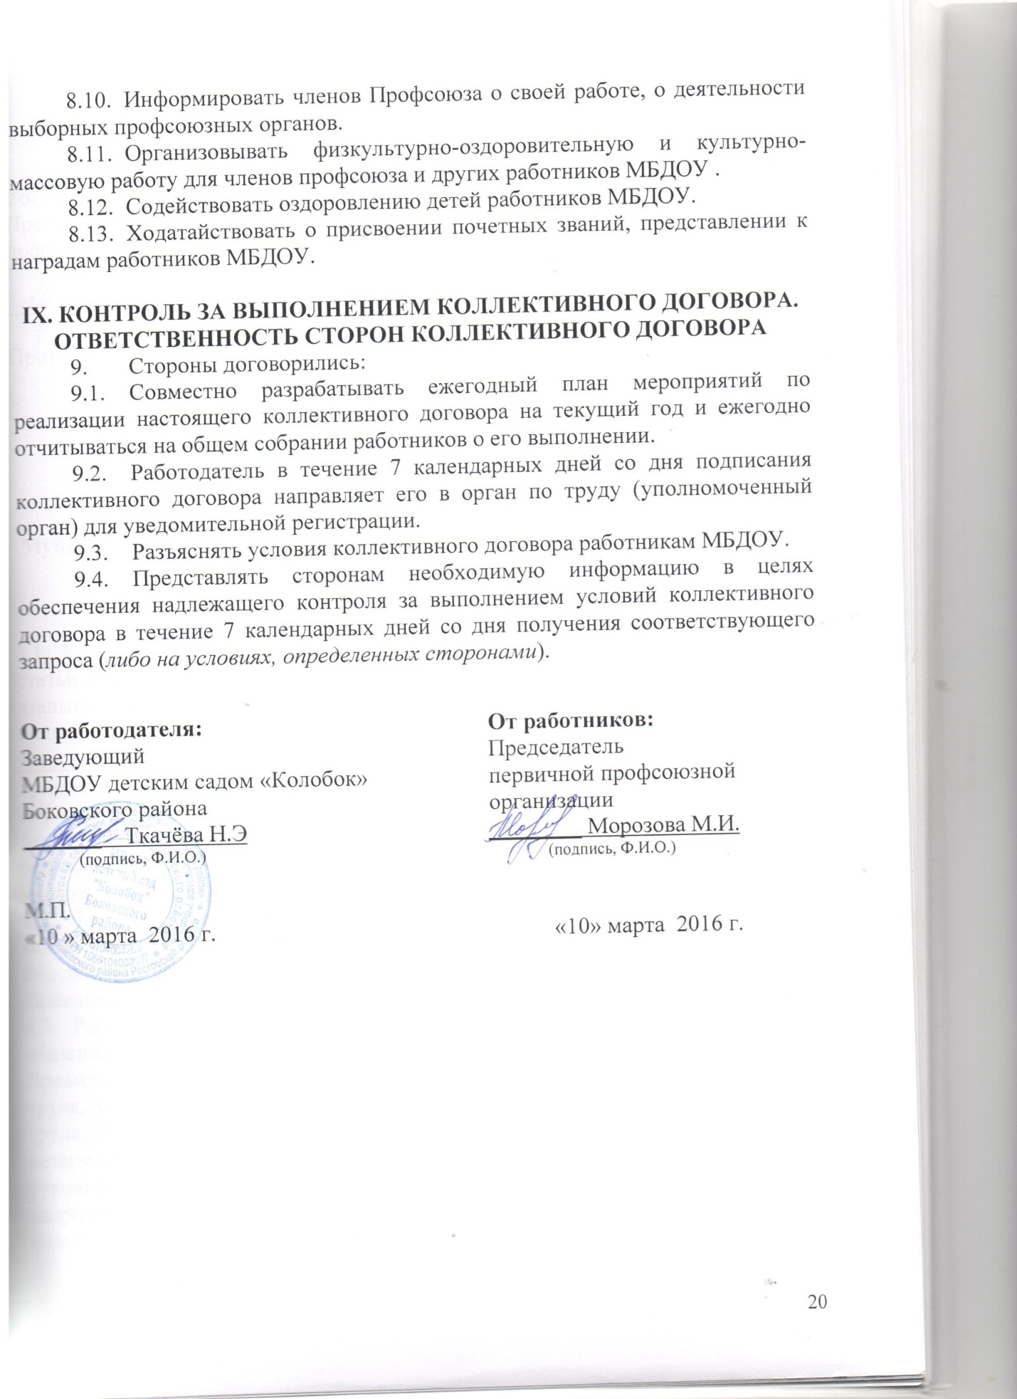

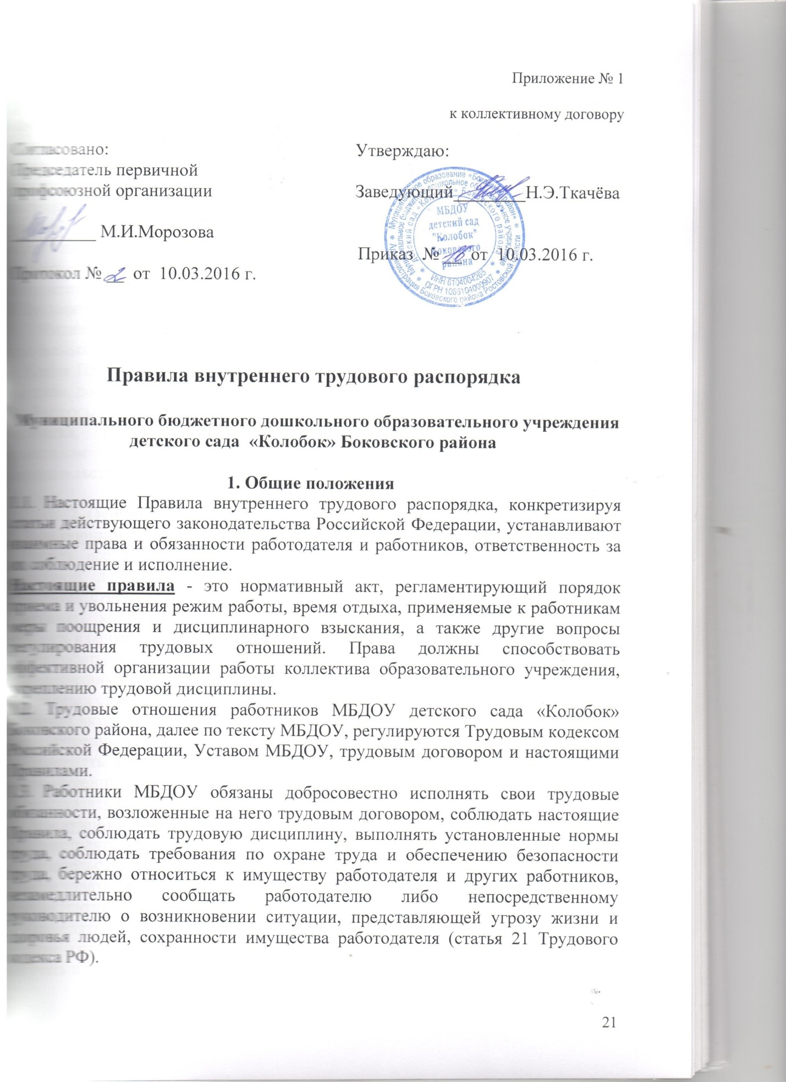

Дисциплина труда - это не только строгое соблюдение настоящих Правил, но и сознательное, ответственное, творческое отношение к своей работе, обеспечение ее высокого качества, производительное использование рабочего времени, безусловное исполнение должностной инструкции.
Дисциплина труда обеспечивается созданием необходимых организационных и экономических условий для нормальной высокопроизводительной работы, сознательным отношением к труду, а также поощрением за добросовестный труд. К нарушителям трудовой дисциплины применяются меры дисциплинарного и общественного воздействия.
1.4. Настоящие Правила внутреннего трудового распорядка утверждаются работодателем с учетом решения общего собрания работников МБДОУ (статья 190 Трудового кодекса РФ) и профсоюзного комитета.
1.5. Индивидуальные обязанности работников предусматриваются в заключаемых с ними трудовых договорах.
1.6. Копия Правил внутреннего трудового распорядка размещается в МБДОУ на видном, доступном месте.
1.7. Вопросы, связанные с применением Правил внутреннего трудового распорядка, решаются администрацией МБДОУ, а также трудовым коллективом в соответствии с их полномочиями и действующим законодательством.
2. Основные права и обязанности заведующего МБДОУ
2.1. Заведующий МБДОУ имеет право:
- Решать все вопросы по управлению педагогической, хозяйственной и финансовой деятельностью учреждения в соответствии с действующим законодательством.
- Заключать хозяйственные и трудовые договоры, выдавать доверенности, открывать в банках расчётные и другие счета.
- Разрабатывать штатное расписание и смету расходов в пределах запланированных средств.
- В пределах своей компетенции издавать приказы и распоряжения, утверждать локальные акты, определять объем учебной и другой нагрузки не ниже норм, предусмотренным трудовым законодательством.
- Применять меры поощрения к работникам, а в необходимых случаях, предусмотренным законодательством налагать дисциплинарные взыскания.
- Представлять работников к поощрению и награждению.
2.2. Заведующий МБДОУ обязан:
- Осуществлять руководство учреждением в соответствии с его Уставом и законодательством РФ.
- Обеспечивать системную образовательную, воспитательную, методическую и административно-хозяйственную работу учреждения.
- Определять стратегию, цели и задачи развития учреждения, принимать решение о программном планировании его работы.
- Изучать и внедрять передовой педагогический опыт.

- Совместно с Советом дошкольного образовательного учреждения осуществлять разработку и внедрение программ развития учреждения, Правил внутреннего трудового распорядка и других локальных актов, утверждать их и способствовать развитию учреждения, руководить педагогическим советом.
- Создавать оптимальные условия для полноценного всестороннего развития и обучения воспитанников, охраны и укрепления их здоровья в соответствии с государственным образовательным стандартом и программами, реализуемыми в учреждении.
- Исходя из условий работы и направленности реализуемых программ (вида образовательного учреждения), определять структуру управления и штатное расписание учреждения в пределах выделенных ему в установленном порядке средств на оплату труда.
- Планировать, координировать и контролировать работу работников учреждения.
- Поощрять и стимулировать творческую инициативу работников, поддерживать благоприятный морально-психологический климат в коллективе, создавать условия, обеспечивающие участие работников в управлении дошкольным образовательным учреждением.
- Создавать необходимые условия для непрерывного повышения квалификации работников и подготовки кадров.
- Своевременно знакомить работников с законодательными и иными нормативными правовыми актами, регламентирующими деятельность учреждения, локальными нормативными актами.
- Устанавливать должностные оклады (ставки заработной платы) работников, надбавки и доплаты к должностным окладам (ставкам) работников учреждения в соответствии с системой оплаты труда, установленной коллективным договором, локальными нормативными актами в соответствии с федеральными законами и иными нормативными правовыми актами РФ, законами и иными нормативными правовыми актами субъектов РФ и нормативными правовыми актами органов местного самоуправления.
- Организовывать работу среди родителей (лиц, их заменяющих) по вопросам воспитания и обучения детей в семье, способствовать пропаганде педагогических и гигиенических знаний, привлекать родителей (лиц, их заменяющих) к участию в деятельности учреждения, определяемой Уставом и родительским договором.
- Регулировать деятельность в учреждении общественных организаций, разрешенных законодательством РФ, обеспечивать эффективное взаимодействие и сотрудничество с организациями, общественностью, родителями (лицами, их заменяющими).
- Осуществлять связь со школами, ЦРБ Боковского района.
- Представлять интересы дошкольного образовательного учреждения, действует от его имени без доверенности, представлять учреждение в государственных, муниципальных, общественных и иных органах, учреждениях.
- Распоряжаться средствами и имуществом дошкольного образовательного учреждения в пределах своих полномочий и в соответствии с Уставом, обеспечивать учет, сохранность и пополнение учебно-материальной базы, соблюдение работниками правил санитарно-гигиенического режима и охраны труда, учет и хранение документации.
- Обеспечивать условия для работы медицинского работника, обеспечивать сбалансированное питание воспитанников с учетом режима работы учреждения.
- Организовать проведение в установленные сроки лицензирования учреждения, аттестации и тарификации работников.
- Осуществлять комплектование учреждения детьми соответствующего возраста в порядке, определяемом Учредителем, заключать с родителями (лицами, их заменяющими) родительский договор. Обеспечивать социальную защиту воспитанников.
- Назначать и увольнять работников, обеспечивать подбор и расстановку кадров, осуществлять руководство и контроль работы персонала, использование и развитие их профессиональных знаний и опыта, обеспечивать формирование резерва кадров в целях замещения вакантных должностей в учреждении.
- Отчитываться о своей деятельности и о состоянии дел в учреждении перед Учредителем, родителями (лицами их заменяющими) и коллективом учреждения.
2.3. Заведующий МБДОУ несет ответственность:
- За комплектование учреждения детьми в соответствии с планом.
- За реализацию в полном объеме образовательных программ в соответствии с видом учреждения и его учебным планом.
- За жизнь и здоровье детей, организацию питания, санитарно-гигиеническое состояние учреждения.
- За соблюдение прав и свобод воспитанников и работников учреждения во время воспитательно-образовательного процесса в установленном законодательством РФ порядки
- За выполнение законодательства об охране труда, своевременное и правильное расследование и учёт несчастных случаев с воспитанниками и работниками учреждения во время воспитательно-образовательного процесса, разработку и выполнение мероприятий по устранению причин несчастного случая.
- За воспитательно-образовательную и финансово- хозяйственную деятельность учреждения перед Учредителем; расходование средств, в соответствии со сметой утвержденной Учредителем; тарификацию работников; за правильное ведение денежной, материальной и продуктовой отчетности.
- За организацию бухгалтерского учета, соблюдения законодательства при выполнении хозяйственных операций. - За достоверность сведений и отчетности, подаваемых в вышестоящие органы, учреждения, родителям (лицам их заменяющим) и работникам.
- За организацию, полноту и качество воинского учета, организацию и выполнение мероприятий по гражданской обороне в случае чрезвычайных ситуаций, выполнение распоряжений начальника штаба гражданской обороны района.
- За уровень квалификации педагогических кадров.
- За неисполнение или ненадлежащее исполнение своих обязанностей в соответствии с действующим трудовым законодательством.
- За иные действия, предусмотренные законодательством РФ.

3. Основные правила и обязанности работников МБДОУ
3.1. Работник МБДОУ имеет право на:
− работу, отвечающую его профессиональной подготовке и квалификации;
− производственные и социально-бытовые условия, обеспечивающие безопасность и соблюдение требований гигиены труда;
− охрану труда;
− оплату труда не ниже размеров, установленных правительством РФ для соответствующих профессионально - квалифицированных групп работников;
− отдых, который гарантируется установленным федеральным законом максимальной продолжительностью рабочего времени и обеспечение предоставления еженедельных выходных дней, праздничных нерабочих дней, оплачиваемых ежегодных отпусков, сокращенный день перед праздничным нерабочим днем.
− профессиональную подготовку, переподготовку и повышение квалификации;
− возмещение ущерба, причиненного его здоровью или имуществу в связи с работой;
пособие по социальному страхованию, а также в случаях, предусмотренных законом и иными нормативно-правовыми актами;
− получение в установленном порядке пенсии за выслугу лет до достижения ими пенсионного возраста;
− ежемесячную денежную компенсацию для педагогических работников в целях обеспечения их книгоиздательской продукцией и педагогическими изданиями;
− свободу выбора и использования методик обучения и воспитания воспитанников.
3.2. Работник МБДОУ обязан:
− предъявлять при приеме на работу документы, предусмотренные действующим законодательством Российской Федерации;
− строго выполнять должностные обязанности и инструкции, возложенные на него трудовым законодательством, Законом "Об образовании", Уставом МБДОУ и настоящими Правилами внутреннего трудового распорядка;
− соблюдать трудовую дисциплину, работать честно и добросовестно;
− своевременно и точно выполнять распоряжения своего руководителя, использовать рабочее время для эффективного труда, воздерживаться от действий, мешающих другим работникам выполнять их трудовые обязанности;
− повышать качество работы, выполнять установленные нормы труда;
− принимать активные меры по устранению причин и условий, нарушающих нормальный ход воспитательно-образовательного процесса;
− поддерживать чистоту на рабочем месте, соблюдать установленный порядок хранения материальных ценностей и документов;
− эффективно использовать учебное оборудование, экономно и рационально расходовать сырье, электроэнергию, топливо и другие материальные ресурсы;
− соблюдать законные права и свободы воспитанников;
−поддерживать постоянную связь с родителями (законными представителями) воспитанников.

4. Порядок приема, перевода и увольнения работников
4.1. Порядок приема на работу.
4.1.1. Работники реализуют свое право на труд путем заключения трудового договора с МБДОУ.
4.1.2. Трудовой договор заключается в письменной форме, составляется в двух экземплярах, каждый из которых подписывается сторонами. Один экземпляр трудового договора передается работнику, другой хранится в МБДОУ. (ст. 67 ТК РФ)
4.1.3. При заключении трудового договора, лицо, поступающее на работу обязано предъявить администрации МБДОУ следующие документы:
а) паспорт или иной документ, удостоверяющий личность;
б) трудовую книжку, за исключением случаев, когда трудовой договор заключается впервые или работник поступает на работу на условиях совместительства;
в) страховое свидетельство государственного пенсионного страхования;
г) свидетельство ИНН (идентификационного налогового номера);
д) документы воинского учета - для военнообязанных и лиц, подлежащих призыву на военную службу;
е) лица, принимаемые на работу, требующую специальных знаний (педагогические, медицинские работники, водители и др.) в соответствии с ТКХ (требованиями) или с Единым тарифно-квалификационными справочником, обязаны предъявить документы, подтверждающие образовательный уровень и (или) профессиональную подготовку;
ж) справку с основного места работы (только совместители).
4.1.4. Прием на работу оформляется приказом заведующего МБДОУ на основании заключенного трудового договора. Содержание приказа должно соответствовать условиям заключенного трудового договора. Приказ заведующего МБДОУ о приеме на работу объявляется работнику под расписку с трехдневный срок со дня подписания трудового договора (статья 68 Трудового кодекса РФ).
4.1.5. Перед допуском к работе вновь поступившего работника администрация МБДОУ обязана ознакомить работника с условиями работы, его должностной инструкцией, условиями оплаты труда, разъяснить его права и обязанности, с настоящими Правилами трудового распорядка, проинструктировать его по правилам техники безопасности, санитарии, противопожарной безопасности.
4.1.6. При фактическом допущении работника к работе работодатель обязан оформить с ним трудовой договор в письменной форме не позднее трех дней со дня фактического допущения работника к работе (статья 67 Трудового кодекса РФ).
4.1.7. В соответствии с приказом о приеме на работу администрация МБДОУ обязана в пятидневный срок сделать запись в трудовой книжке работника, если работа в организации является для работника основной.
4.1.8. Трудовые книжки хранятся в МБДОУ. Бланки трудовых книжек и вкладышей к ним хранятся как документы строгой отчетности.
Трудовая книжка заведующего МБДОУ хранится в органах местного самоуправления.
4.1.9. С каждой записью, вносимой на основании приказа в трудовую книжку, администрация МБДОУ обязана ознакомить ее владельца под расписку в личной карточке или ознакомить под роспись ниже приказа.
4.1.10. На каждого работника МБДОУ ведется учет, состоящий из копии документа об образовании и (или) профессиональной подготовке, медицинского заключения об отсутствии противопоказаний к работе в образовательном учреждении, документов, предъявляемых при приеме на работу вместо трудовой книжки, аттестационный лист.
Здесь же хранится один экземпляр письменного трудового договора.
4.1.11. Заведующий МБДОУ вправе предложить работнику заполнить листок по учету кадров, автобиографию для приобщения к личному делу.
4.1.12. Личное дело работника хранится в МБДОУ, в том числе и после его увольнения - 75 лет.
4.1.13. О приеме работника в МБДОУ делается запись в книге учета личного состава.
4.2. Подбор и расстановка кадров относятся к обязанностям руководителя образовательного учреждения.
4.3. Перевод на другую работу.
4.3.1. Перевод на другую постоянную работу в организации по инициативе работодателя, то есть изменение трудовых функций или изменение существенных условий трудового договора допускается только с письменного согласия работника (статья 72 Трудового кодекса РФ).
4.3.2. В случае производственной необходимости работодатель имеет право переводить работника на срок до одного месяца на необусловленную трудовым договором работу в той же организации. Продолжительность перевода на другую работу для замещения отсутствующего работника не может превышать одного месяца в течение календарного года (с 1 января по 31 декабря). При этом работник не может быть переведен на работу, противопоказанную ему по состоянию здоровья.
С письменного согласия работник может быть переведен на работу, требующую более низкой квалификации (статья 74 Трудового кодекса РФ).
4.3.3. Перевод на другую работу в пределах одного образовательного учреждения оформляется приказом заведующего МБДОУ, на основании которого делается запись в трудовой книжке работника (за исключением случаев временного перевода).
4.4. Прекращение трудового договора.
4.4.1. Прекращение трудового договора может иметь место только по основаниям, предусмотренным действующим законодательством Российской Федерации.
4.4.2. Работник имеет право расторгнуть трудовой договор, предупредив об этом работодателя в письменной форме за две недели (статья 80, часть. 1, 2 статьи 336 Трудового кодекса РФ). По соглашению сторон или по уважительным причинам, предусмотренным части 3 статьи 80 Трудового кодекса РФ администрация МБДОУ может расторгнуть трудовой договор в срок, о котором просит работник.
4.4.3. По истечении срока трудового договора ( пункт 2 статьи 77 Трудового кодекса РФ). За исключением случаев, когда трудовые отношения фактически продолжаются и ни одна из сторон не потребовала их прекращения.
4.4.4. По инициативе администрации МБДОУ трудовой договор расторгается по основаниям, предусмотренным в статьях 71, 81 Трудового кодекса РФ и в других случаях, установленных Кодексом о труде и иными федеральными законами.
4.4.5. Увольнение в связи с сокращением штата и численности работников, либо по несоответствию занимаемой должности допускается, если невозможно перевести работника с его согласия на другую работу.
4.4.6. В день увольнения администрация МБДОУ производит с увольняемым работником полный денежный расчет и выдает ему надлежаще оформленную трудовую книжку. Запись о причине увольнения в трудовую книжку вносится в соответствии с формулировками действующего трудового законодательства и со ссылкой на статью и пункта Закона. Днем увольнения считается последний день работы.
4.4.7. При получении трудовой книжки в связи с увольнением работник расписывается в личной карточке формы Т-2 и в книге учета движения трудовых книжек и вкладышей к ним.

5. Рабочее время и время отдыха.
5.1. В МБДОУ устанавливается 5- дневная рабочая неделя с двумя выходными днями - суббота и воскресенье. Продолжительность рабочего дня для воспитателей определяется из расчёта 36 часов в неделю.
5.2. МБДОУ работает с 7-30 до 18-00 часов.
5.3. Воспитатели МБДОУ должны приходить на работу не позднее чем за 5 минут до начала работы. Окончание рабочего дня воспитателей МБДОУ – в 18-00 часов. В конце дня воспитатели обязаны проводить детей в раздевалку и проследить за уходом детей домой в сопровождении родителей (родственников).
5.4. Продолжительность рабочего дня для руководящего административно-хозяйственного, обслуживающего и учебно-вспомогательного персонала определяется из расчёта 40-часовой рабочей недели в соответствии с графиком сменности. Графики работы утверждаются заведующим МБДОУ и предусматривают время начала и окончания работы, перерыв для отдыха и питания. Графики объявляются работнику под подпись и вывешиваются на видном месте не позже, чем за месяц до их введения в действие. Женщинам, работающим в сельской местности, устанавливается сокращенное рабочее время – 36 часов в неделю, если меньшая продолжительность рабочей недели не предусмотрена иными законодательными актами. При этом заработная плата выплачивается в том же размере, что и при полной продолжительности еженедельной работы (п.1.3 Постановления ВС РСФСР от 1 ноября 1990г. № 298/3-1 «О неотложных мерах по улучшению положения женщин, семьи, охраны материнства и детства на селе»)
5.5. Руководитель МБДОУ организует учёт рабочего времени и его использования всеми работниками МБДОУ. В случае неявки на работу по болезни работник обязан при наличии такой возможности известить руководителя как можно раньше, а также предоставить листок временной нетрудоспособности в первый день выхода на работу.
5.6. Работникам работающих по графику, запрещается оставлять работу до прихода сменяющего работника. В случае неявки сменяющего работник сообщать об этом руководителю.
5.7. Администрация обязана принять меры к замене сменщика другим работником.
5.8. Учебная нагрузка педагогического работника образовательного учреждения оговаривается в трудовом договоре.
5.9. Трудовой договор в соответствии со статьёй 93 Трудового кодекса Российской Федерации может быть заключен на условиях работы с учебной нагрузкой менее, чем установлено за ставку заработной платы, в следующих случаях:
− по соглашению между работником и администрацией МБДОУ;
− по просьбе беременной женщины, одного из родителей (опекуна, попечителя), имеющего ребенка в возрасте до четырнадцати лет (ребенка-инвалида до 18 лет), а также лица, осуществляющего уход за больным членом семьи в соответствии с медицинским заключением.
Уменьшение учебной нагрузки в таких случаях, следует рассматривать как изменение в организации труда, в связи, с чем допускается изменение существенных условий труда.
Об указанных изменениях работник должен быть поставлен в известность не позднее, чем за два месяца.
Если работник не согласен на продолжение работы в новых условиях, то трудовой договор прекращается в соответствии с пунктом 7 статьи 77 Трудового кодекса РФ.
5.10. Для изменения учебной нагрузки по инициативе администрации согласия работника не требуется в случаях:
а) перевод работника на другую работу на срок до одного месяца на не обусловленную трудовым договором работу для замещения временно отсутствующего работника допускается в случаях чрезвычайных обстоятельств, исчерпывающий перечень которых предусмотрен в части 2 статья 72 Трудового кодекса РФ.
б) простоя, когда работники могут переводиться с учетом их квалификации на другую работу в том же учреждении либо в другое учреждение, но в той же местности на срок до одного месяца;
в) восстановления на работе педагога, ранее выполнявшего эту учебную нагрузку;
г) возвращение на работу женщины, прервавшей отпуск по уходу за ребенком до достижения им возраста трех лет или после окончания этого отпуска;
5.11. Педагогическим работникам, там, где это возможно, предусматривается один свободный день в неделю для методической работы и повышения квалификации.
5.12. Заведующий МБДОУ привлекает педагогических работников к дежурству по МБДОУ. График дежурств утверждается заведующим МБДОУ.
5.13. В летнее время учебно-вспомогательный и обслуживающий персонал МБДОУ привлекается к выполнению хозяйственных работ, не требующих специальных знаний (мелкий ремонт, работа на территории, охрана образовательного учреждения и др.), в пределах установленного им рабочего времени с сохранением установленной заработной платы.
За работниками из числа учебно-вспомогательного и обслуживающего персонала в летнее время, не совпадающее с их отпуском, условия оплаты труда также сохраняются.
5.14. Очередность предоставления ежегодных оплачиваемых отпусков устанавливается администрацией МБДОУ с учетом обеспечения нормальной работы МБДОУ и благоприятных условий для отдыха работников.
Предоставление отпусков оформляется приказом заведующего МБДОУ. Замена отпуска денежной компенсацией допускается только при увольнении работника.

6. Поощрения за успехи в работе.
6.1. За добросовестный труд, образцовое выполнение трудовых обязанностей, успехи в обучении и воспитании обучающихся (воспитанников), новаторство в труде и другие достижения в работе применяются следующие формы поощрения работника (статья 191 Трудового кодекса РФ)
− объявление благодарности;
− премирование;
− награждение ценным подарком;
− награждение почетной грамотой.
6.2. Поощрения применяются администрацией совместно или по согласованию с соответствующим профсоюзным органом.
6.3. Поощрения объявляются приказом руководителя МБДОУ и доводятся до сведения коллектива, запись о поощрении вносится в трудовую книжку работника.
6.4. За особые заслуги работники предоставляются в вышестоящие органы к поощрению, наградам и присвоению званий.
6.5. Работникам, успешно и добросовестно выполняющим свои трудовые обязанности, предоставляются в первую очередь преимущества и льготы в области социально-культурного обслуживания. Таким работникам предоставляется преимущество при продвижении по работе.

7. Трудовая дисциплина
7.1. Работники обязаны подчиняться администрации МБДОУ, выполнять ее указания, связанные с трудовой деятельностью, а также приказы и распоряжения, доводимые с помощью служебных инструкций или объявлений.
7.2. Работники, независимо от должностного положения, обязаны проявлять взаимную вежливость, уважение, терпимость, соблюдать служебную дисциплину, профессиональную этику.
7.3. За совершение дисциплинарного проступка, то есть неисполнение или ненадлежащее исполнение работником по его вине возложенных на него трудовых обязанностей, работодатель имеет право применить следующие дисциплинарные взыскания (статья 192 Трудового кодекса РФ):
1) замечание;
2) выговор;
3) увольнение по соответствующим основаниям из статьи 81 Трудового кодекса Российской Федерации.
7.4. За каждый дисциплинарный проступок может быть применено только одно дисциплинарное взыскание (часть 6 статьи 193 Трудового кодекса РФ).
7.5. При возникновении трудовых споров интересы работников представляет первичная профсоюзная организация (статья 29 Трудового кодекса РФ).
7.6. Дисциплинарное взыскание должно быть наложено в пределах сроков, установленных действующим законодательством РФ и применяется не позднее одного месяца со дня обнаружения проступка, не считая времени болезни работника, пребывания его в отпуске, а также времени, необходимого на учет мнения представительного органа работников. Взыскание не может быть применено позднее шести месяцев со дня совершения проступка. В указанные сроки не включается время производства по уголовному делу.
7.6.1. В соответствии с правилами внутреннего трудового распорядка сотрудников дисциплинарное расследование нарушений педагогическим работником МБДОУ норм профессионального поведения и (или) "Устава МБДОУ может быть проведено только по поступившей на него жалобе, поданной в письменной форме, копия которой должна быть передана данному педагогическому работнику.
Ход дисциплинарного расследования и принятые по его результатам решения могут быть переданы гласности только с согласия этого педагогического работника, за исключением случаев, ведущих к запрещению заниматься педагогической деятельностью, или при необходимости защиты интересов воспитанников.
7.6.2. До применения дисциплинарного взыскания от нарушителя трудовой дисциплины должна быть затребована объяснительная в письменном виде. В случае отказа работника дать объяснение составляется акт. Отказ работника дать объяснение не является препятствием для применения дисциплинарного взыскания (часть 1, 2 статьи 193 Трудового кодекса РФ).
7.7. Приказ работодателя о применении дисциплинарного взыскания объявляется работнику под расписку в течение трех рабочих дней со дня его издания. В случае отказа работника подписать указанный приказ составляется соответствующий акт.
7.8. Сведения о взысканиях в трудовую книжку не вносятся, за исключением случаев, когда дисциплинарным взысканием является увольнение.
7.9. Мера дисциплинарного взыскания осуществляется с учетом тяжести совершенного проступка, обстоятельств, при которых он совершен, предшествующей работы и поведения.
7.10. В случае несогласия работника с наложенным на него дисциплинарным взысканием он вправе обратиться в инспекцию по труду.
7.11. К работникам, имеющим взыскания, меры поощрения не применяются в течение срока действия этих взысканий.
7.12. Если в течение года со дня наложения дисциплинарного взыскания, работник не будет подвергнут новому дисциплинарному взысканию, то он считается не имеющим дисциплинарного взыскания
Заведующий до истечении года со дня применения дисциплинарного взыскания имеет право снять его с работника по собственной инициативе, просьбе самого работника, ходатайству его непосредственного руководителя или представительного органа работников (статья 194 Трудового кодекса РФ).
7.13. Педагогические работники МБДОУ, в обязанности которых входит выполнение воспитательных функций по отношению к детям, могут быть уволены за совершение аморального проступка, несовместимого с продолжением данной работы.
К аморальным проступкам могут быть отнесены рукоприкладство по отношению к детям, нарушение общественного порядка, в том числе и не по месту работы, другие нарушения норм морали, явно не соответствующие социальному статусу педагога.
Педагоги МБДОУ могут быть уволены за применение методов воспитания, связанных с физическим и (или) психическим насилием над личностью воспитанников по пункту 2 статьи 336 ТК РФ.
Указанные увольнения не относятся к мерам дисциплинарного взыскания.
7.14. Увольнение в порядке дисциплинарного взыскания, а также увольнение в связи с аморальным проступком и применение мер физического или психического насилия производится без согласия с профсоюзным органом.
7.15. Дисциплинарные взыскания к руководителю МБДОУ применяются тем органом управления, который имеет право его назначать и увольнять.
8. Техника безопасности и производственной санитарии
8.1. Каждый работник обязан соблюдать требования по технике безопасности и производственной санитарии, предусмотренные действующим законодательством и другими нормативными актами, а также выполнять указания органов Федеральной инспекции труда при Министерстве труда и социального развития РФ, предписания органов трудовой инспекции профсоюзов и представителей совместных комиссий по охране труда.
8.2. Заведующий МБДОУ при обеспечении мер по охране труда должен руководствоваться Типовым положением о порядке обучения и проверке знаний по охране труда руководителей и проверке учреждений, предприятий системы образования; Положением о порядке расследования учета и оформления несчастных случаев с обучающимися и воспитанниками в системе образования РФ, утвержденных приказом Министерства РФ от 23.07.96 г. № 378 "Об охране труда в системе образования РФ".
8.3. Все работники МБДОУ, включая администрацию, обязаны проходить обучение, инструктаж, проверку знаний правил, норм и инструкций по охране труда и технике безопасности в порядке и сроки, которые установлены для определенных видов работ и профессий.
8.4. В целях предупреждения несчастных случаев и профессиональных заболеваний работники должны строго выполняться общие и специальные предписания по технике безопасности, охране жизни и здоровья детей, действующие для МБДОУ; их нарушение ведет за собой применение дисциплинарных мер взыскания, предусмотренные в главе 7 настоящих Правил трудового распорядка.
8.5. Служебные инструкции должны содержать предписания всякий раз, когда необходимо дополнить указанные выше общие предписания, применяемые во всех случаях.
8.6. Заведующий МБДОУ обязан пополнять предписания по технике безопасности, относящиеся к работе, выполняемой подчиненными лицами, контролировать реализацию таких предписаний.
8.7. Заведующий МБДОУ, виновный в нарушении законодательства и иных нормативных актов по охране труда привлекается к административной,дисциплинарной или уголовной ответственности в порядке, установленном законодательством Российской Федерации.

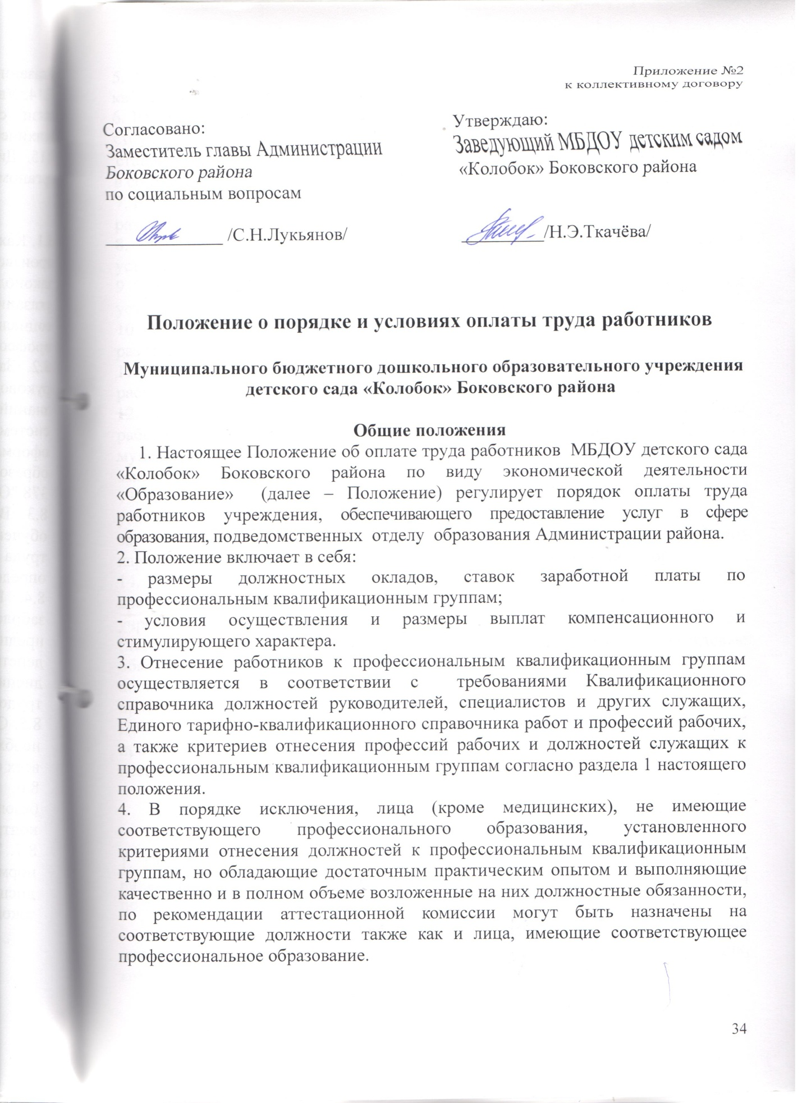

5. Разряды оплаты труда рабочих определяются согласно Единому тарифно-квалификационному справочнику работ и профессий рабочих.
6. Размеры должностных окладов общеотраслевых должностей руководителей структурных подразделений учреждений, специалистов и служащих, размеры ставок заработной платы общеотраслевых профессий рабочих устанавливаются в соответствии с разделом 2 настоящего положения.
7. Выплаты компенсационного характера работникам устанавливаются согласно разделу 3 настоящего положения.
8. Выплаты стимулирующего характера работникам учреждения устанавливаются согласно разделу 4 настоящего положения.
9. Порядок отнесения учреждения к группам по оплате труда руководителей установлен разделом 5 настоящего положения.
10. Особенности условий оплаты труда педагогических работников приведены в разделе 6 настоящего положения.
11. Нормы рабочего времени, нормы учебной нагрузки и порядок ее распределения в учреждении приведены в разделе 7 настоящего положения.
12. Положение определяет порядок формирования фонда оплаты труда работников учреждения, за счет средств областного бюджета, бюджета муниципального района и иных источников, не запрещенных законодательством Российской Федерации.
13. В соответствии со статей 57 Трудового кодекса Российской Федерации условия оплаты труда работника, включая размер должностного оклада (ставки заработной платы) работника, выплаты компенсационного и стимулирующего характера являются обязательными для включения в трудовой договор.
14. В случаях, когда заработная плата работника, отработавшего норму рабочего времени в соответствии с режимом рабочего времени (графиком работы учреждения) на соответствующий календарный месяц года, составленным согласно производственному календарю, выполнившего нормы труда (трудовые обязанности), окажется ниже минимального размера
оплаты труда, установленного федеральным законодательством, работнику производится доплата до минимального размера оплаты труда.
Доплата начисляется работнику по основному месту работы по основной профессии, должности и выплачивается вместе с заработной платой за истекший календарный месяц.
Раздел 1. Критерии отнесения профессий рабочих и должностей служащих к профессиональным квалификационным группам
1. Профессии рабочих и должности служащих формируются в профессиональные квалификационные группы с учетом вида экономической деятельности по следующим критериям:профессиональная квалификационная группа профессий рабочих и должностей служащих первого уровня – профессии рабочих и должности служащих, которые не требуют наличия профессионального образования;
профессиональная квалификационная группа профессий рабочих и должностей служащих второго уровня – профессии рабочих и должности служащих, в том числе руководителей структурных подразделений учреждений, требующие наличия начального или среднего профессионального образования;
профессиональная квалификационная группа должностей служащих третьего уровня – должности служащих, требующие наличия высшего профессионального образования;
профессиональная квалификационная группа должностей служащих четвертого уровня – отдельные должности служащих из числа профессорско-преподавательского состава и научных работников, к которым предъявляются требования о наличии ученой степени и (или) ученого звания, и должности руководителей структурных подразделений учреждений, требующие наличия высшего профессионального образования.
Отнесение профессий рабочих и должностей служащих к профессиональным квалификационным группам осуществляется по минимальному уровню требований к квалификации, необходимому для работы по соответствующим профессиям рабочих или для занятия соответствующих должностей служащих.
В порядке исключения отдельные должности служащих, имеющие важное социальное значение, могут быть отнесены к профессиональным квалификационным группам исходя из более высокого уровня требований к квалификации, необходимого для занятия соответствующих должностей служащих.
2. Профессии рабочих и (или) должности служащих, входящие в одну
профессиональную квалификационную группу, могут быть структурированы по квалификационным уровням этой профессиональной квалификационной группы в зависимости от сложности выполняемых работ и уровня квалификационной подготовки, необходимой для работы по профессии рабочего или занятия должности служащего.
Одна и та же профессия рабочего или должность служащего может быть отнесена к разным квалификационным уровням в зависимости от сложности выполняемой работы, а также с учетом дополнительных показателей квалификации, подтвержденных сертификатом, квалификационной категорией, стажем работы и другими документами и сведениями.

Раздел 2. Размеры должностных окладов руководителей, специалистов,
служащих и ставки заработной платы профессий рабочих

Профессиональные квалификационные группы и ставки заработной платы общеотраслевых профессий рабочих
1.1. Профессиональная квалификационная группа «Общеотраслевые должности служащих второго уровня»
№  п/п | Квалификационные  уровни | Профессии рабочих, отнесенные к квалификационным уровням | Ставка заработной платы (рублей)
1. | 2-й квалификационный уровень | Заведующий хозяйством | 5246,00

1.2 Профессиональная квалификационная группа «Общеотраслевые профессии рабочих первого уровня»:
№  п/п | Квалификационные  уровни | Профессии рабочих, отнесенные к квалификационным уровням | Ставка заработной платы (рублей)
1. | 1 квалификационный уровень | Наименования профессий рабочих, по которым предусмотрено присвоение 1, 2 и 3 квалификационных разрядов в соответствии с Единым тарифно-квалификационным справочником работ и профессий рабочих: кастелянша; кухонный рабочий;  машинист по стирке и ремонту спецодежды; сторож; уборщик служебных помещений;  1-го квалификационного разряда  2-го квалификационного разряда | 3730  3947

1.3. Профессиональная квалификационная группа «Общеотраслевые профессии рабочих второго уровня»:
№  п/п | Квалификационные  уровни | Профессии рабочих, отнесенные к квалификационным уровням | Ставка заработной платы (рублей
1. | 1 квалификационный уровень | Наименования профессий рабочих, по которым предусмотрено присвоение 4 и 5 квалификационных разрядов в соответствии с Единым тарифно-квалификационным справочником работ и профессий рабочих: повар | 4435
1.4. Профессиональная квалификационная группа «Должности работников учебно-вспомогательного персонала первого уровня»:
№  п/п | Номер квалифика-ционного уровня | Наименование должности | Размер должностного оклада (рублей)
1 | 2 | 3 | 4
1. | 1-й квалифи-кационный уровень | помощник воспитателя | 4538
1.5. Профессиональная квалификационная группа «Должности педагогических работников»:
№  п/п | Номер квалификационного уровня | Наименование должности | Размер должностного оклада (рублей)
1 | 2 | 3 | 4
1. | 1-й квалификационный уровень | музыкальный руководитель, инструктор по физической культуре | 7183
2. | 3-й квалификационный уровень | воспитатель; | 7900
1.6. Размер должностного оклада руководителя учреждения устанавливается на основе отнесения возглавляемого им учреждения к квалификационной группе и (или) в зависимости от группы по оплате труда руководителей:
№  п/п | Номер квалификационной группы | Тип учреждения | Размер должностного оклада (рублей)
1 | 2 | 3 | 4
1. | 2-я квалификационная группа | учреждения образования I группы по оплате труда руководителей | 14370
2. | 3-я квалификационная группа | учреждения образования II и III групп по оплате труда руководителей | 13063
3. | 4-я квалификационная группа | учреждения образования IV группы по оплате труда руководителей | 11877

1.8. Размеры должностных окладов заместителей руководителя и главных бухгалтеров устанавливаются на 10 – 20 процентов ниже размера должностного оклада руководителя учреждения (филиала).
1.9. Назначение специалистов на должности руководителей и заместителей руководителей производится при наличии у них не ниже первой квалификационной категории.

Раздел 3. Выплаты компенсационного характера
3.1. В соответствии с Перечнем видов выплат компенсационного характера работникам устанавливаются следующие виды выплат компенсационного характера:
- выплаты работникам, занятым на тяжелых работах, работах с вредными и (или) опасными и иными особыми условиями труда;
- выплаты за работу в условиях, отклоняющихся от нормальных (при выполнении работ различной квалификации, совмещении профессий (должностей), сверхурочной работе, работе в ночное время и при выполнении работ в других условиях, отклоняющихся от нормальных);
3.2. Выплаты компенсационного характера устанавливаются в форме доплат или повышающего коэффициента к должностным окладам (ставкам заработной платы) работников по соответствующим квалификационным уровням профессиональной квалификационной группы. Для руководителей и специалистов выплаты компенсационного характера устанавливаются с учетом повышающего коэффициента за квалификацию, для рабочих - с учетом повышающего коэффициента за выполнение важных (особо важных) и ответственных (особо ответственных) работ.
3.3. Выплаты компенсационного характера устанавливаются по основной работе и работе, осуществляемой по совместительству.
3.4. Выплаты работникам, занятым на тяжелых работах, работах с вредными и (или) опасными и иными особыми условиями труда устанавливаются в соответствии со статьей 147 Трудового кодекса Российской Федерации.
3.4.1. Конкретный размер доплаты устанавливается по результатам аттестации рабочих мест за время фактической занятости в таких условиях. При этом работодатель принимает меры по проведению аттестации рабочих мест с целью разработки и реализации программ действий по обеспечению безопасных условий и охраны труда. Если по итогам аттестации рабочее место признается безопасным, то указанная выплата не производится.
3.5. Выплаты работникам при выполнении работ в условиях труда, отклоняющихся от нормальных:
3.5.1. Доплата за совмещение профессий (должностей) устанавливается работнику при совмещении им профессий (должностей) в соответствии со статьей 151 Трудового кодекса Российской Федерации. Размер доплаты и срок, на который она устанавливается, определяется по соглашению сторон трудового договора с учетом содержания и (или) объема дополнительной работы.
3.5.2. Доплата за расширение зон обслуживания устанавливается работнику при расширении зон обслуживания в соответствии со статьей 151 Трудового кодекса Российской Федерации. Размер доплаты и срок, на который она устанавливается, определяется по соглашению сторон трудового договора с учетом содержания и (или) объема дополнительной работы.
3.5.3. Доплата за увеличение объема работы или исполнение обязанностей временно отсутствующего работника без освобождения от работы, определенной трудовым договором, устанавливается работнику в случае увеличения установленного ему объема работы или возложения на него обязанностей временно отсутствующего работника без освобождения от работы, определенной трудовым договором в соответствии со статьей 151 Трудового кодекса Российской Федерации. Размер доплаты и срок, на который она устанавливается, определяется по соглашению сторон трудового договора с учетом содержания и (или) объема дополнительной работы.
3.5.4. Повышенная оплата за работу в нерабочие праздничные дни производится работникам, привлекавшимся к работе в выходные и нерабочие праздничные дни в соответствии со статьей 153 Трудового кодекса Российской Федерации.
Размер доплаты составляет:
не менее одинарной дневной ставки сверх должностного оклада (ставки заработной платы) при работе полный день.
3.5.5. Доплата за осуществление дополнительной работы, не входящей в круг основных должностных обязанностей:

№  п/п | Перечень категорий работников и видов работ | Размер доплаты в процентах к должностному окладу
1. | Педагогические работники образовательного учреждения:  - за работу в методических объединениях, аттестационных комиссиях:  руководство комиссиями  работа секретаря;  - за работу в аттестационной комиссии министерства общего и профессионального образования Ростовской области, ее зональных и территориальных подкомиссиях;  - за работу в экспертных группах по осуществлению всестороннего анализа результатов профессиональной деятельности аттестуемых педагогических работников и подготовку экспертного заключения. | до 20  до 15  до 10  до 15
2. | Преподаватели и другие работники – за ведение делопроизводства | до 20
3. | Работники, ответственные за организацию питания в образовательных учреждениях. | до 15
4. | Педагогические работники (при отсутствии штатного инспектора по охране прав детства) – за организацию работы по охране прав детства, с трудными подростками, с асоциальными семьями. | до 10

3.6. Средства на осуществление компенсационных выплат предусматриваются при планировании фонда оплаты труда на очередной финансовый год.
При планировании расходов на доплаты за осуществление дополнительной работы, не входящей в круг основных должностных обязанностей, объем средств на эти цели не должен превышать фонда оплаты труда по должностным окладам с учетом повышающего коэффициента за квалификацию при наличии квалификационной категории, ставкам заработной платы по дошкольным учреждениям, обеспечивающих предоставление услуг в сфере образования - МБДОУ - 5 процентов.
Раздел 4. Выплаты стимулирующего характера
4.1. В соответствии с Перечнем видов выплат стимулирующего характера в МБДОУ, утвержденным настоящим положением, работникам устанавливаются следующие виды выплат стимулирующего характера:
- за интенсивность и высокие результаты работы;
- за качество выполняемых работ;
- за выслугу лет;
- премиальные выплаты по итогам работы.
4.2. Выплаты стимулирующего характера устанавливаются в виде надбавок или повышающего коэффициента к должностным окладам (ставкам заработной платы) работников по соответствующим квалификационным уровням профессиональной квалификационной группы.
Размер выплат по повышающему коэффициенту определяется путем умножения размера должностного оклада, ставки заработной платы на повышающий коэффициент.
Применение повышающих коэффициентов не образует новый должностной оклад (ставку заработной платы) и не учитывается при начислении иных стимулирующих и компенсационных выплат, устанавливаемых к должностному окладу (ставке заработной платы), за исключением повышающих коэффициентов за наличие квалификационной категории, образование, за выполнение важных (особо важных) и ответственных (особо ответственных) работ, которые учитываются при определении размера компенсационных выплат).
4.3. Работникам устанавливаются следующие выплаты за интенсивность и высокие результаты работы:
4.3.1. Повышающий коэффициент к должностным окладам работников МБДОУ за специфику работы:
№  п/п | Перечень учреждений (структурных подразделений) | Наименование должностей, профессий в этих учреждениях (структурных подразделениях), занятие которых дает право на установление повышающего коэффициента | Размер повышающего коэффициента
1. | Учреждения (структурные подразделения учреждений), расположенные в сельских населенных пунктах | Руководители и специалисты | 0,25

Примечание к подпунктам 4.3.1
Повышающий коэффициент к должностным окладам работников МБДОУ за специфику работы устанавливается по основной работе и работе, осуществляемой по совместительству, с учетом норм учебной или преподавательской нагрузки.
4.4. Работникам учреждения устанавливаются следующие выплаты за качество выполняемых работ:
- повышающий коэффициент за квалификацию;
- повышающий коэффициент к ставке заработной платы за выполнение важных (особо важных) и ответственных (особо ответственных) работ;
- надбавка за результативность и качество работы по организации образовательного процесса.
4.5. Повышающий коэффициент за квалификацию устанавливается:
4.5.1. Работникам при наличии квалификационной категории:
- первой квалификационной категории – 0,15;
- высшей квалификационной категории – 0,3.
Повышающий коэффициент за квалификацию устанавливается специалистам при работе по специальности, по которой им присвоена квалификационная категория, со дня издания приказа о присвоении квалификационной категории.
4.6. Педагогическим работникам повышающий коэффициент за квалификацию и надбавка за качество выполняемых работ (за исключением надбавки, указанной в пункте 4.7 настоящего раздела) устанавливаются к должностному окладу, исчисленному на учебную нагрузку.
4.7. Надбавка за результативность и качество работы по организации образовательного процесса устанавливается педагогическим работникам образовательных учреждений, реализующих программы общего образования. (Приложение №1). Размеры и порядок установления надбавки за результативность и качество работы по организации образовательного процесса устанавливаются образовательным учреждением самостоятельно, решением экспертной комиссии (Приложение №2) с учетом мнения выборного профсоюзного органа в пределах средств областного бюджета, предусмотренных учреждению на введение данной надбавки, в соответствии с критериями оценки результативности и качества работы педагогических работников.
Рекомендуемые критерии оценки результативности и качества работы:
Посещаемость детей;
Уровень заболеваемости воспитанников;
Реализация мероприятий, обеспечивающих взаимодействие с родителями (законными представителями) воспитанников (анкетирование, тестирование, проведение родительских собраний, консультаций, открытых занятий, проведение индивидуальных бесед и привлечение к общественной жизни учреждения);
Общественная удовлетворенность (отсутствие жалоб, замечаний со стороны родителей (законных представителей) или персонала;
Образцовое содержание группы и методического материала.
(качественное оформление и своевременное предоставление документации, оформление учебно-игровых зон, изготовление атрибутов, оформление стеллажей для методической литературы, соответствие названия группы с её оформлением);
Обобщение и распространение передового педагогического опыта (проведение открытых занятий, выступление на конференциях, семинарах, круглых столах, наличие опубликованных работ и наставничество);
Прохождение курсов повышения квалификации и переподготовки, обучение по программам высшего образования;
Создание безопасных и комфортных условий для воспитанников (применение здоровьесберегающих технологий, отсутствие травматизма)
Выполнение работ, не связанных с прямыми функциональными обязанностями (участие в мероприятиях повышающих имидж учреждения) - участие в конкурсах;
Инициатива в решении проблем учреждения (создание условий для сохранения здоровья детей, взаимозаменяемость в случае производственной необходимости, ремонт, благоустройство, содержание клумб и огорода);
Разработка информационных стендов;
Профилактика девиатного (отклонение от общественных норм) поведения воспитанников (Динамика систематического применения разнообразных форм и методов работы с ребенком и родителями;
Подписка или приобретение методической литературы;
Владение музыкальным руководителем современными программами и технологиями, применение инновационных технологий в разных видах деятельности. Реализация программы в соответствии с ФГОС;
Эффективная работа по проведению оздоровительных и профилактических мероприятий, подготовке к праздникам и развлечениям. Выполнения плана мероприятий по работе с детьми;
Сотрудничество музыкального руководителя и воспитателя по вопросам музыкального развития детей;
Общественная удовлетворенность (отсутствие жалоб, замечаний со стороны родителей (законных представителей), педагогического состава и персонала.
прочие критерии, устанавливаемые учреждением с учётом специфики деятельности и функциональных обязанностей педагогических работников.
Объем средств, предусмотренный на установление надбавки за результативность и качество работы, рассчитывается и доводится образовательным учреждениям главным распорядителем средств муниципального бюджета.
4.8. Персональный повышающий коэффициент – до 2,0.
Решение об установлении персонального повышающего коэффициента к должностному окладу, ставке заработной платы и его размерах принимается с учетом уровня профессиональной подготовленности работника, сложности, важности выполняемой работы, степени самостоятельности и ответственности при выполнении поставленных задач и других факторов.
Персональный повышающий коэффициент работникам устанавливается руководителем учреждения.
Персональный повышающий коэффициент руководителю учреждения устанавливается по решению отдела образования Администрации района.
Персональный повышающий коэффициент устанавливается работнику по основной работе на определенный период в течение календарного года.
4.9. Повышающий коэффициент к должностному окладу за выслугу лет устанавливается руководителям, специалистам и служащим в зависимости от общего количества лет, проработанных в учреждениях бюджетной сферы.
Размеры повышающего коэффициента к должностному окладу за выслугу лет:
при выслуге лет от 1 года до 5 лет – 0,10;
при выслуге лет от 5 до 10 лет – 0,15;
при выслуге лет от 10 до 15 лет – 0,20;
при выслуге лет свыше 15 лет – 0,30.
Повышающий коэффициент к должностному окладу за выслугу лет устанавливается работнику по основной работе, работе, выполняемой по совместительству, а также при замещении временно отсутствующих работников с отработкой времени.
Установление (изменение) размера повышающего коэффициента к должностному окладу за выслугу лет производится со дня достижения отработанного периода, дающего право на увеличение размера повышающего коэффициента, если документы, подтверждающие отработанный период, находятся в учреждении, или со дня представления работником необходимого документа, подтверждающего отработанный период.
4.10. Стимулирующие выплаты за интенсивность и высокие результаты работы, за качество выполняемых работ, за выслугу лет предусматриваются при планировании фонда оплаты труда на очередной финансовый год, за исключением персонального повышающего коэффициента.
4.11. Работникам учреждений осуществляются премиальные выплаты по итогам работы, на выплату которых предусматриваются средства в размере 5 процентов от планового фонда оплаты труда, из них до 1,5 процента - на премирование руководителя учреждения, его заместителей и главного бухгалтера.
Премирование руководителя, заместителей руководителя осуществляется на основании Положения о премировании, утверждаемого отделом образования Администрации района, с учетом целевых показателей эффективности деятельности учреждения.
Премирование работников осуществляется по решению руководителя учреждения в соответствии с Положением о премировании.
4.12.При определении показателей и условий премирования учитывается:
успешное и добросовестное исполнение работником своих должностных обязанностей в соответствующем периоде;
инициативу, творчество и применение в работе современных форм и методов организации труда;
качественную подготовку и проведение мероприятий, связанных с уставной деятельностью учреждения;
участие в течение месяца в выполнении особо важных работ и мероприятий.
Конкретный размер премии может определяться как в процентах к должностному окладу (ставке заработной платы) работника, так и в абсолютном размере.
4.13. Определение размеров персональных повышающих коэффициентов за качество работы и премиальных выплат производится с учетом выполнения государственного задания, устанавливаемого районным органом исполнительной власти, в ведомственной принадлежности которого находится учреждение образования.

Раздел 5. Порядок отнесения учреждений образования к группам по оплате труда руководителей
5.1. Учреждения образования относятся к четырем группам по оплате труда руководителей исходя из показателей, характеризующих масштаб руководства учреждением: численность работников, количество
обучающихся (воспитанников), сменность работы учреждения, превышение плановой (проектной) наполняемости и другие показатели, значительно осложняющие работу по руководству учреждением.
5.2. Отнесение МБДОУ к одной из 4-х групп по оплате труда руководителя производится по сумме баллов после оценки сложности руководства учреждением по следующим показателям:
№  п/п | Показатели | Условия | Количество баллов

Образовательные учреждения
1. | Количество обучающихся (воспитанников) в образовательных учреждениях | за каждого обучающегося (воспитанника) | 0,3
2. | Количество групп в дошкольных учреждениях | за 1 группу | 10
3. | Количество работников в образовательном учреждении | за каждого работника | 1
3. | Количество работников в образовательном учреждении | дополнительно за каждого работника, имеющего:
3. | Количество работников в образовательном учреждении | I квалификационную категорию | 0,5
3. | Количество работников в образовательном учреждении | высшую квалификационную  категорию | 1
4. | Наличие оборудованных и используемых в образовательном процессе: спортивной площадки, стадиона, бассейна и других спортивных сооружений (в зависимости от их состояния и степени использования) | за каждый вид | До15
5. | Наличие собственного оборудованного здравпункта, медицинского кабинета, оздоровительно-восстановительного центра, столовой |  | До 15
6. | Наличие учебно-опытных участков (площадью не менее 0,5га, а при орошаемом земледелии – 0,25га), парникового хозяйства, подсобного сельского хозяйства, учебного хозяйства, теплиц | за каждый вид | До 50
 | Наличие собственных: котельной, очистных и за каждый вид других сооружений, жилых домов |  | До 20
7. | Наличие обучающихся (воспитанников) в общеобразовательных учреждениях, учреждениях начального и среднего профессионального образования, дошкольных образовательных учреждениях, посещающих бесплатные секции, кружки, студии, организованные этими учреждениями или на их базе | за каждого обучающегося (воспитанника) | 0,5
8. | Наличие оборудованных и используемых в дошкольных образовательных учреждениях помещений для разных видов активности (изостудия, театральная студия, «комната сказок», зимний сад и другое) | за каждый вид | До 15
ИТОГО:

5.3. Группа по оплате труда руководителя определяется не чаще 1 раза в год районным органом исполнительной власти, в ведомственной принадлежности которого находится МБДОУ, в устанавливаемом им порядке на основании соответствующих документов, подтверждающих наличие указанных объемов работы учреждения.
5.4. Конкретное количество баллов, предусмотренных по показателям с приставкой «до», устанавливается районным органом исполнительной власти, в ведомственной принадлежности которого находится образовательное учреждение.
5.5. При установлении группы по оплате труда руководящих работников контингент обучающихся (воспитанников) образовательных учреждений определяется:
по МБДОУ – по списочному составу на 1 января текущего года, предшествующего планируемому;
5.6. Для определения суммы баллов за количество групп в дошкольных образовательных учреждениях принимается во внимание их расчетное количество, определяемое путем деления списочного состава воспитанников по состоянию на 1 сентября на установленную предельную наполняемость групп.
5.7. За руководителями образовательных учреждений, находящихся на капитальном ремонте, сохраняется группа по оплате труда руководителей, определенная до начала ремонта, но не более чем на 1 год.
5.8. Группы по оплате труда для руководящих работников учреждений образования (в зависимости от суммы баллов, исчисленной по показателям):

№  п/п | Тип (вид) образовательного учреждения | Группа, к которой учреждение относится по оплате труда руководителей в зависимости от суммы баллов
№  п/п | Тип (вид) образовательного учреждения | I  группа | II  группа | III группа | IV группа
1. | дошкольные образовательные учреждения | свыше 500 | до 500 | до 350 | до 200

Раздел 6. Особенности условий оплаты труда педагогическим работникам
6.1. Порядок определения размера заработной платы по должностному окладу педагогическим работникам образовательных учреждений:
6.1.1. Месячная заработная плата педагогических работников образовательных учреждений определяется путем умножения должностного оклада на их фактическую нагрузку в неделю и деления полученного произведения на установленную за 1 ставку норму часов педагогической работы в неделю.
6.1.2. За время работы в периоды отмены учебных занятий (образовательного процесса) для воспитанников по санитарно-эпидемиологическим, климатическим и другим основаниям оплата труда педагогических работников, а также лиц из числа руководящего, административно-хозяйственного и учебно-вспомогательного персонала, ведущих в течение учебного года преподавательскую работу, в том числе занятия с кружками, производится из расчета установленной заработной платы при тарификации, предшествующей периоду отмены учебных занятий (образовательного процесса) по указанным выше причинам.
Размер оплаты за 1 час указанной педагогической работы определяется путем деления должностного оклада педагогического работника за установленную норму часов педагогической работы, с учетом повышающего коэффициента за квалификацию, при наличии квалификационной категории на среднемесячное количество рабочих часов, установленных по соответствующей педагогической должности.
Среднемесячное количество рабочих часов определяется путем умножения нормы часов педагогической работы в неделю, установленной за должностной оклад педагогического работника, на количество рабочих дней в году по пятидневной рабочей неделе и деления полученного результата на 5 (количество рабочих дней в неделе), а затем на 12 (количество месяцев в году).
Оплата труда за замещение отсутствующего преподавателя, если оно осуществлялось свыше 2 месяцев, производится со дня начала замещения за все часы фактической преподавательской работы на общих основаниях, с соответствующим увеличением его недельной (месячной) учебной нагрузки путем внесения в тарификацию.

Раздел 7. Нормы рабочего времени, нормы учебной нагрузки и
порядок ее распределения
7.1. Продолжительность рабочего времени работников МБДОУ установлена Трудовым кодексом Российской Федерации и иными федеральными законами.
Нормы часов педагогической (преподавательской) работы за должностной оклад либо продолжительность рабочего времени определены приказом Министерства образования и науки от 22.12.2014 года № 1601 «О продолжительности рабочего времени (норме часов педагогической работы за ставку заработной платы) педагогических работников и о порядке определения учебной нагрузки педагогических работников, оговариваемой в трудовом договоре».
Продолжительность рабочего времени (норма часов педагогической работы) за должностной оклад для педагогических работников образовательных учреждений устанавливается исходя из сокращенной продолжительности рабочего времени не более 36 часов в неделю, которая включает преподавательскую (учебную), воспитательную, а также другую педагогическую работу, предусмотренную должностными обязанностями и режимом рабочего времени, утвержденными в установленном порядке.
7.2. Должностные оклады педагогических работников выплачиваются за установленную им норму часов учебной нагрузки (объема педагогической работы):
за 20 часов преподавательской (педагогической) работы в неделю:
логопеду;
за 24 часа преподавательской (педагогической) работы в неделю – музыкальным руководителям;
30 часов в неделю – инструктору по физической культуре;
за 36 часов педагогической работы в неделю:
воспитателям дошкольного образовательного учреждения; педагогу-психологу.
7.3. Продолжительность рабочего времени женщин, работающих в образовательных учреждениях, расположенных в сельской местности – 36 часов в неделю.
7.4. Продолжительность рабочего времени других работников не перечисленных в пунктах 7.2-7.3. составляет 40 часов в неделю.
7.5. Предельный объем учебной нагрузки (преподавательской работы), который может выполняться в том же образовательном учреждении его руководителем, определяется отделом образования Администрации района, в ведомственной принадлежности которого находится учреждение, а других работников, ведущих ее помимо основной работы, – самим образовательным учреждением, с учетом мнения выборного профсоюзного органа или иного представительного органа работников учреждения.
Педагогическая (преподавательская) работа руководителя образовательного учреждения по совместительству в другом образовательном учреждении, а также иная его работа по совместительству (кроме руководящей работы) может иметь место только с разрешения отдела образования Администрации района, в ведомственной принадлежности которого находится учреждение.
7.6. Предоставление преподавательской работы лицам, выполняющим ее помимо основной работы в том же образовательном учреждении (включая руководителей), а также педагогическим, руководящим и иным работникам других образовательных учреждений, работникам предприятий, учреждений и организаций (включая работников органов управления образованием и учебно-методических кабинетов) осуществляется с учетом мнения выборного профсоюзного органа или иного представительного органа работников учреждения и при условии, если преподаватели, для которых данное образовательное учреждение является местом основной работы, обеспечены преподавательской работой по своей специальности в объеме не менее чем на 1 должностной оклад.
Учебная нагрузка педагогическим работникам, находящимся к началу учебного года в отпуске по уходу за ребенком до исполнения им возраста 3 лет либо ином отпуске, устанавливается при распределении ее на очередной учебный год на общих основаниях и передается на этот период для выполнения другим педагогам.

Раздел 8. Другие вопросы оплаты труда
8.1 Руководителям учреждений, заместителям руководителей устанавливается предельная кратность дохода по основной должности (с учетом выплат стимулирующего характера независимо от источника финансирования) к величине среднемесячной заработной платы работников учреждения.
Руководителю учреждения предельная кратность устанавливается в зависимости от среднесписочной численности работников в следующих размерах:
Среднесписочная численность (чел.) | Предельная кратность
свыше 50,0 до 100,0 | до 4,0

Конкретный размер предельной кратности дохода руководителя к величине среднемесячной заработной платы работников, возглавляемого им учреждения, устанавливается вышестоящим органом исполнительной власти, в ведомственной принадлежности которого находится учреждение. Размер

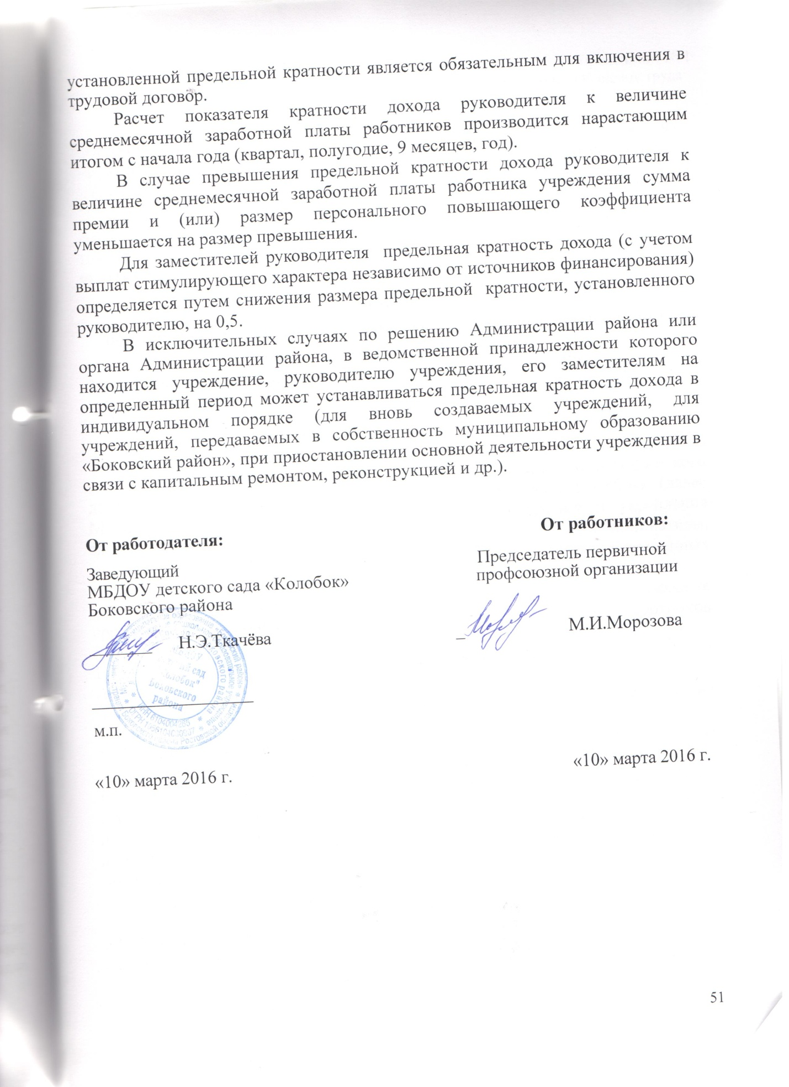

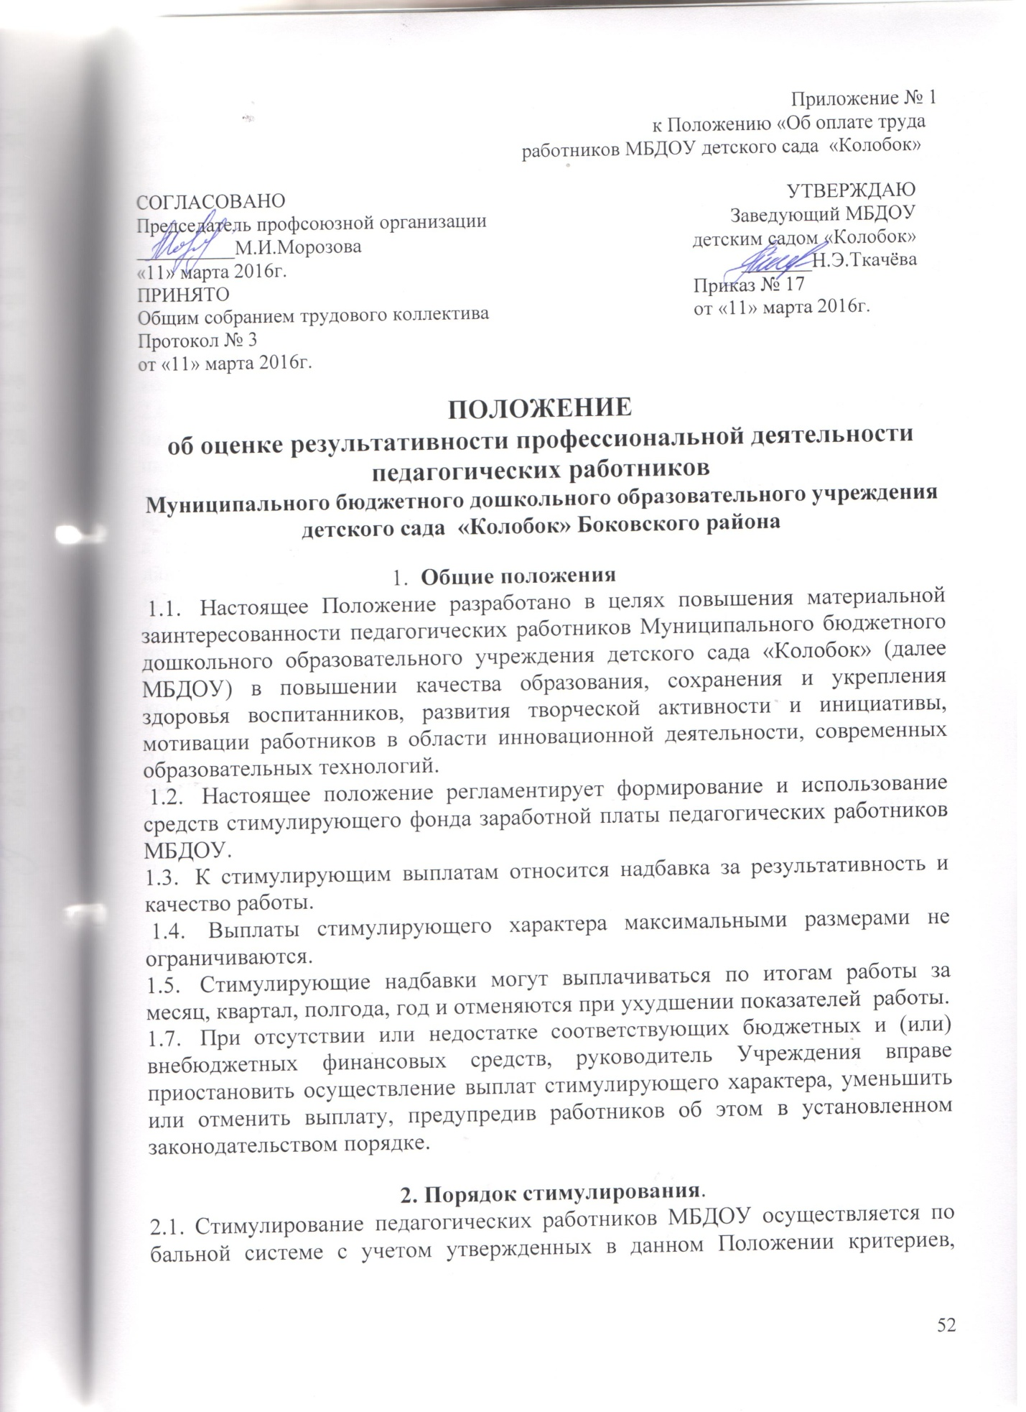

позволяющих оценить результативность и качество работы педагогических работников учреждения.
2.2. Размер стимулирующей надбавки конкретного работника учреждения определяется умножением стоимости 1 балла на их суммарное количество.
2.3. Стоимость 1 балла определяется ежемесячно исходя из размеров фонда стимулирующих выплат.
2.4. Стоимость 1 балла рассчитывается пропорционально педагогической нагрузки работника.
2.5. Экспертная комиссия, совместно с заведующим, оценивает результативность и качество работы согласно приложению и определяет количество баллов, набранное каждым работником учреждения.
2.6. В течение 3-х дней с момента объявления информации о распределении баллов работники вправе подать, а экспертная комиссия обязана принять письменное заявление работника о несогласии с оценкой результативности его профессиональной деятельности. Основанием для подачи такого заявления может быть только факт нарушения установленных данным Положением норм, а также технические ошибки при работе с текстами, таблицами, цифровыми данными и т.п. Заявления работников по другим основаниям комиссией не принимаются и не рассматриваются.
2.7. Комиссия обязана проверить заявление и дать ответ по результатам проверки в течение 3-х дней после принятия заявления от работника. В случае установления факта нарушения норм данного Положения или счетной ошибки, комиссия принимает меры для ее исправления.
2.8. Решение комиссии о распределении баллов оформляется протоколом.
2.9. На основании протокола экспертной комиссии рассчитывается размер стимулирующей надбавки для каждого работника.
2.11. На основании протокола руководитель Учреждения издает приказ о выплате надбавок из стимулирующей части фонда заработной платы педагогическим работникам Учреждения.

3.Критерии оценки качества работы
Профессиональная деятельность педагогических работников образовательного учреждения оценивается экспертной комиссией в баллах по критериям (приложение №1)

Приложение №1
к Положению об оценке
результативности

Критерии для назначения стимулирующих выплат
Критерии оценки результативности профессиональной деятельности воспитателя.
№ п/п | Критерии | Максимальный балл
1 | Посещаемость детей | 90-100% - 5  85-90% - 4  75-85% - 3  70-75% - 2  65-70% - 1  ниже 65% - 0
2 | Уровень заболеваемости воспитанников:  - здоровые воспитанники:  - при наличии 2-х больных:  - при наличии 4-х больных:  - при наличии 6-ти больных:  - при наличии 8-ми больных:  - при наличии 10 больных детей и выше | 100% - 5  90% - 4  80% - 3  70% - 2  60% - 1  50% - 0
3 | Реализация мероприятий, обеспечивающих взаимодействие с родителями (законными представителями) воспитанников  (анкетирование, тестирование, проведение родительских собраний, консультаций, открытых занятий, проведение индивидуальных бесед и привлечение к общественной жизни учреждения) | 7 пунктов. - 5б  5 пунктов. - 3б  3 пунктов. -1б  менее 3 пунктов. – 0б
4 | Общественная удовлетворенность (отсутствие жалоб, замечаний со стороны родителей (законных представителей) или персонала. | 5б – отсутствие  3б – 1-2 претензий  0б – более 2-х
5 | Образцовое содержание группы и методического материала.  (качественное оформление и своевременное предоставление документации, оформление учебно-игровых зон, изготовление атрибутов, оформление стеллажей для методической литературы, соответствие названия группы с её оформлением) | 5б – полностью соответствует  3б - частичное соответствие  0б – без участия
6 | Обобщение и распространение передового педагогического опыта (проведение открытых занятий, выступление на конференциях, семинарах, круглых столах, наличие опубликованных работ и наставничество). | 5б – областной уровень  4б – региональный  3б – внутри МБДОУ  0б – без участия
7 | Прохождение курсов повышения квалификации и переподготовки, обучение по программам высшего образования | 5
8 | Создание безопасных и комфортных условий для воспитанников (применение здоровьесберегающих технологий, отсутствие травматизма) | 5б – полностью соответствует  3б - средний уровень соответ  0б – не соответствует
9 | Выполнение работ, не связанных с прямыми функциональными обязанностями ( участие в мероприятиях повышающих имидж учреждения ) - участие в конкурсах | 5б – областной уровень  4б – региональный  3б – внутри МБДОУ  0б – без участия
10 | Инициатива в решении проблем учреждения  ( создание условий для сохранения здоровья детей, взаимозаменяемость в случае производственной необходимости, ремонт, благоустройство, содержание клумб и огорода). | 5б – активное участие  3б - пассивное  0б – без участия
11 | Разработка информационных стендов:  - содержание, оформление, обновление стендов:  - частичное оформление и оказание помощи:  - без участия: | 2б  1б  0б
12 | Профилактика девиатного (отклонение от общественных норм) поведения воспитанников  (Динамика систематического применения разнообразных форм и методов работы с ребенком и родителями.) | 3б – положительная  1б – отрицательная  0б – без участия
13 | Подписка или приобретение методической литературы | 5б – соответствует  0б – без участия
 | Итого: | 60

Критерии оценки результативности профессиональной
деятельности музыкального руководителя.
№ п/п | Критерии | Максимальный балл
1 | Владение музыкальным руководителем современными программами и технологиями, применение инновационных технологий в разных видах деятельности.  Реализация программы в соответствии с ФГОС. | 5б – соответствует  3б – частично соответствует  0б – не соответствует
2 | Эффективная работа по проведению оздоровительных и профилактических мероприятий, подготовке к праздникам и развлечениям. Выполнения плана мероприятий по работе с детьми. | 5б – высокий уровень  3б – средний  0б - низкий
3 | Реализация мероприятий, обеспечивающих взаимодействие с родителями (законными представителями) воспитанников (анкетирование, тестирование, проведение родительских собраний, консультаций, открытых занятий, проведение индивидуальных бесед и привлечение к общественной жизни учреждения и т.д) | 7 пунктов. - 5б  5 пунктов. - 3б  3 пунктов. -1б  менее 3 пунктов. – 0б
4 | Общественная удовлетворенность (отсутствие жалоб, замечаний со стороны родителей (законных представителей) или персонала, отсутствие листов нетрудоспособности. | 5б – отсутствие  3б – 1-2 претензий  0б – более 2-х
5 | Образцовое содержание группы и методического материала.  (качественное оформление и своевременное предоставление документации , оформление учебно-игровых зон, изготовление атрибутов, оформление стеллажей для методической литературы, соответствие названия группы с её оформлением) | 5б – полностью соответствует  3б - частичное соответствие  0б – без участия
6 | Обобщение и распространение передового педагогического опыта (проведение открытых занятий, выступление на конференциях, семинарах, круглых столах, наличие опубликованных работ и наставничество). | 5б – областной уровень  4б – региональный  3б – внутри МБДОУ  0б – без участия
7 | Прохождение курсов повышения квалификации и переподготовки, обучение по программам высшего образования | 5
8 | Создание безопасных и комфортных условий для воспитанников (применение здоровьесберегающих технологий, отсутствие травматизма) | 5б – полностью соответствует  3б - средний уровень соответ.  0б – не соответствует
9 | Выполнение работ, не связанных с прямыми функциональными обязанностями (участие в мероприятиях повышающих имидж учреждения) - участие в конкурсах | 5б – областной уровень  4б – региональный  3б – внутри МБДОУ  0б – без участия
10 | Инициатива в решении проблем учреждения  ( создание условий для сохранения здоровья детей, взаимозаменяемость в случае производственной необходимости, ремонт, благоустройство, содержание клумб и огорода). | 5б – активное участие  3б - пассивное  0б – без участия
11 | Разработка информационных стендов:  - содержание, оформление, обновление стендов:  - частичное оформление и оказание помощи:  - без участия: | 2б  1б  0б
12 | Сотрудничество музыкального руководителя и воспитателя по вопросам музыкального развития детей. | 3б – сотрудничество  0б – без участия
13 | Подписка или приобретение методической литературы | 5б – соответствует  0б – без участия
 | Итого: | 60

Критерии оценки результативности профессиональной
деятельности инструктора по физической культуре

№ п\п | Критерии | Максимальный балл
1 | Внедрение инновационных технологий в педагогический процесс, наличие методических разработок.  Реализация программы по физической культуре в соответствии с ФГС. | 5б – соответствует  3б – частично соответствует  0б – не соответствует
2 | Эффективность проводимых занятий, использование физинвентаря, спортивного оборудования для повышения двигательной активности. | 5б – высокий уровень  3б – средний  0б - низкий
3 | Реализация мероприятий, обеспечивающих взаимодействие с родителями (законными представителями) воспитанников  ( анкетирование, тестирование, проведение родительских собраний, консультаций, открытых занятий, проведение индивидуальных бесед и привлечение к общественной жизни учреждения и т.д) | 7 пунктов. - 5б  5 пунктов. - 3б  3 пунктов. -1б  менее 3 пунктов. – 0б
4 | Общественная удовлетворенность  (отсутствие жалоб, замечаний со стороны родителей (законных представителей) или персонала, отсутствие листов нетрудоспособности. | 5б – отсутствие  3б – 1-2 претензий  0б – более 2-х
5 | Образцовое содержание группы и методического материала.  (качественное оформление и своевременное предоставление документации , оформление учебно-игровых зон, изготовление атрибутов, оформление стеллажей для методической литературы, соответствие названия группы с её оформлением). | 5б – полностью соответствует  3б - частичное соответствие  0б – без участия
6 | Обобщение и распространение передового педагогического опыта  ( проведение открытых занятий, выступление на конференциях, семинарах, круглых столах, наличие опубликованных работ и наставничество). | 5б – областной уровень  4б – региональный  3б – внутри МБДОУ  0б – без участия
7 | Прохождение курсов повышения квалификации и переподготовки, обучение по программам высшего образования | 5б – соответствует  0б – без участия
8 | Создание безопасных и комфортных условий для воспитанников  ( применение здоровьесберегающих технологий, отсутствие травматизма) | 5б – полностью соответствует  3б - средний уровень соответ.  0б – не соответствует
9 | Выполнение работ, не связанных с прямыми функциональными обязанностями ( участие в мероприятиях повышающих имидж учреждения ) - участие в конкурсах | 5б – областной уровень  4б – региональный  3б – внутри МБДОУ  0б – без участия
10 | Инициатива в решении проблем учреждения  ( создание условий для сохранения здоровья детей, взаимозаменяемость в случае производственной необходимости, ремонт, благоустройство, содержание клумб и огорода). | 5б – активное участие  3б - пассивное  0б – без участия
11 | Разработка информационных стендов:  - содержание, оформление, обновление стендов:  - частичное оформление и оказание помощи:  - без участия: | 2б  1б  0б
12 | Сотрудничество инструктора по физической культуре и воспитателя по вопросам физического развития детей. | 3б – сотрудничество  0б – без участия
13 | Подписка или приобретение методической литературы | 5б – соответствует  0б – без участия
 | ИТОГО: | 60

Приложение№ 2
к Положению об оценке
результативности

Факторы, влияющие на снижение стимулирующих выплат.
1 | Нарушение этики поведения , субординации и педагогической этики ( жалобы, заявления поступившие от родителей (законных представителей), персонала в письменной , либо в устной форме об оскорблении ребенка, родителей или персонала, с привлечением Администрации МБДОУ или свидетелей для разрешения конфликтной ситуации. | 100 %
2 | За нарушение эстетики внешнего вида | 10 б
3 | Нарушение трудовой дисциплины (несоблюдение правил внутреннего трудового распорядка, инструкций по охране труда, пожарной безопасности и т.п.) | 100 %
4 | Нарушение санитарно-эпидемиологического режима, графика прохождения медицинского осмотра сотрудниками | 10 б
5 | Нарушение исполнительской дисциплины ( несданные либо несданные во время отчёты, планы работы, учебные программы, аналитические материалы и т.д) | 10 б
6 | Отсутствие без уважительной причины на открытых занятиях, педагогических советах, совещаниях, заседаниях методических советов, открытых общественных мероприятиях и т.п) | 10 б
7 | Невыполнение плана развития группы, неудовлетворительное содержание группового помещения ( несоответствие нормам СанПина, требованиям к условиям ФГОС) | 100 %
8 | Несвоевременный и недостаточный контроль по родительской плате | 10 б
9 | Наличие дисциплинарных взысканий, невыполнение функциональных обязанностей. | 100%

Факторы, влияющие на повышение стимулирующих выплат.
1 | Отсутствие больничных листов | 5б
2 | Индивидуальная работа с детьми – инвалидами, детьми – сиротами и детьми, оставшимися без попечения родителей. | 5б

Приложение №3
к Положению об оценке
результативности

Лист самооценки результативности и качества работы за ___ квартал воспитателя МБДОУ детского сада «Колобок» Боковского района ____________________________________________________
(Ф.И. О. воспитателя)
№п/п | Критерии и показатели деятельности (баллы) | Оценка  самоанализа | Экспертная оценка
1 | Посещаемость детей  90-100% - 5  85-90% - 4  75-85% - 3  70-75% - 2  65-70% - 1  ниже 65% - 0
2 | Уровень заболеваемости воспитанников:  - здоровые воспитанники: 100% - 5  - при наличии 2-х больных: 90% - 4  - при наличии 4-х больных: 80% - 3  - при наличии 6-ти больных: 70% - 2  - при наличии 8-ми больных: 60% - 1  - при наличии 10 больных детей и выше 50% - 0
3 | Реализация мероприятий, обеспечивающих взаимодействие с родителями (законными представителями) воспитанников (анкетирование, тестирование, проведение родительских собраний, консультаций, открытых занятий, проведение индивидуальных бесед и привлечение к общественной жизни учреждения)  7 пунктов. - 5б  5 пунктов. - 3б  3 пунктов. -1б  менее 3 пунктов. – 0б
4 | Общественная удовлетворенность (отсутствие жалоб, замечаний со стороны родителей (законных представителей) или персонала.  5б – отсутствие  3б – 1-2 претензий  0б – более 2-х
5 | Образцовое содержание группы и методического материала.  (качественное оформление и своевременное предоставление документации, оформление учебно-игровых зон, изготовление атрибутов, оформление стеллажей для методической литературы, соответствие названия группы с её оформлением)  5б – полностью соответствует  3б - частичное соответствие  0б – без участия
6 | Обобщение и распространение передового педагогического опыта ( проведение открытых занятий, выступление на конференциях, семинарах, круглых столах, наличие опубликованных работ и наставничество).  5б – областной уровень  4б – региональный  3б – внутри МБДОУ  0б – без участия
7 | Прохождение курсов повышения квалификации и переподготовки, обучение по программам высшего образования – 5б
8 | Создание безопасных и комфортных условий для воспитанников ( применение здоровьесберегающих технологий, отсутствие травматизма)  5б – полностью соответствует  3б - средний уровень соответ  0б – не соответствует
9. | Выполнение работ, не связанных с прямыми функциональными обязанностями ( участие в мероприятиях повышающих имидж учреждения ) - участие в конкурсах  5б – областной уровень  4б – региональный  3б – внутри МБДОУ  0б – без участия
10 | Инициатива в решении проблем учреждения  ( создание условий для сохранения здоровья детей, взаимозаменяемость в случае производственной необходимости, ремонт, благоустройство, содержание клумб и огорода).  5б – активное участие  3б - пассивное  0б – без участия
11 | Разработка информационных стендов:  - содержание, оформление, обновление стендов: 2б  - частичное оформление и оказание помощи: 1б  - без участия: 0б
12 | Профилактика девиатного (отклонение от общественных норм) поведения воспитанников  ( Динамика систематического применения разнообразных форм и методов работы с ребенком и родителями.  3б – положительная  1б – отрицательная  0б – без участия
13 | Подписка или приобретение методической литературы  5б – соответствует  0б – без участия
 | Итого:

«_____» ____________ 20___ г. ________________
(подпись)

Комиссия по стимулирующим выплатам: ___________ __________
___________ ___________

Лист самооценки результативности и качества работы за ___ квартал музыкального руководителя МБДОУ детского сада «Колобок»
Боковского района ____________________________________
(Ф.И. О. музыкального руководителя)
№п/п | Критерии и показатели деятельности (баллы) | Оценка  самоанализа | Экспертная оценка
1 | Владение музыкальным руководителем современными программами и технологиями, применение инновационных технологий в разных видах деятельности.  Реализация программы в соответствии с ФГС.  5б – соответствует  3б – частично соответствует  0б – не соответствует
2 | Эффективная работа по проведению оздоровительных и профилактических мероприятий, подготовке к праздникам и развлечениям. Выполнения плана мероприятий по работе с детьми.  5б – высокий уровень  3б – средний  0б – низкий
3 | Реализация мероприятий, обеспечивающих взаимодействие с родителями (законными представителями) воспитанников  ( анкетирование, тестирование, проведение родительских собраний, консультаций, открытых занятий, проведение индивидуальных бесед и привлечение к общественной жизни учреждения )  7 пунктов. - 5б  5 пунктов. - 3б  3 пунктов. -1б  менее 3 пунктов. – 0б
4 | Общественная удовлетворенность ( отсутствие жалоб, замечаний со стороны родителей (законных представителей) или персонала.  5б – отсутствие  3б – 1-2 претензий  0б – более 2-х
5 | Образцовое содержание кабинета, музыкального зала и методического материала.  (качественное оформление и своевременное предоставление документации , оформление учебно-игровых зон, изготовление атрибутов, оформление стеллажей для методической литературы)  5б – полностью соответствует  3б - частичное соответствие  0б – без участия
6 | Обобщение и распространение передового педагогического опыта ( проведение открытых занятий, выступление на конференциях, семинарах, круглых столах, наличие опубликованных работ и наставничество).  5б – областной уровень  4б – региональный  3б – внутри МБДОУ  0б – без участия
7 | Прохождение курсов повышения квалификации и переподготовки, обучение по программам высшего образования – 5б
8 | Создание безопасных и комфортных условий для воспитанников ( применение здоровьесберегающих технологий, отсутствие травматизма)  5б – полностью соответствует  3б - средний уровень соответ  0б – не соответствует
9. | Выполнение работ, не связанных с прямыми функциональными обязанностями ( участие в мероприятиях повышающих имидж учреждения ) - участие в конкурсах  5б – областной уровень  4б – региональный  3б – внутри МБДОУ  0б – без участия
10 | Инициатива в решении проблем учреждения  ( создание условий для сохранения здоровья детей, взаимозаменяемость в случае производственной необходимости, ремонт, благоустройство, содержание клумб и огорода).  5б – активное участие  3б - пассивное  0б – без участия
11 | Разработка информационных стендов:  - содержание, оформление, обновление стендов: 2б  - частичное оформление и оказание помощи: 1б  - без участия: 0б
12 | Сотрудничество музыкального руководителя и воспитателя по вопросам музыкального развития детей.  3б – сотрудничество  0б – без участия
13 | Подписка или приобретение методической литературы  5б – соответствует  0б – без участия
 | Итого:

«_____» ____________ 20___ г. ________________
(подпись )

Комиссия по стимулирующим выплатам: ___________ __________
___________ ___________

Лист самооценки результативности и качества работы за ___ квартал инструктора по физической культуре МБДОУ детского сада «Колобок»
Боковского района ____________________________________
(Ф.И. О.инструктора по физической культуре)

№ п\п | Критерии | Самооценка педагога | Оценка экспертной комиссии
1 | Внедрение инновационных технологий в педагогический процесс, наличие методических разработок.  Реализация программы по физической культуре в соответствии с ФГС.
2 | Эффективность проводимых занятий, использование физинвентаря, спортивного оборудования для повышения двигательной активности.
3 | Реализация мероприятий, обеспечивающих взаимодействие с родителями (законными представителями) воспитанников  ( анкетирование, тестирование, проведение родительских собраний, консультаций, открытых занятий, проведение индивидуальных бесед и привлечение к общественной жизни учреждения и т.д)
4 | Общественная удовлетворенность  ( отсутствие жалоб, замечаний со стороны родителей (законных представителей) или персонала, отсутствие листов нетрудоспособности.
5 | Образцовое содержание группы и методического материала.  (качественное оформление и своевременное предоставление документации , оформление учебно-игровых зон, изготовление атрибутов, оформление стеллажей для методической литературы, соответствие названия группы с её оформлением).
6 | Обобщение и распространение передового педагогического опыта  ( проведение открытых занятий, выступление на конференциях, семинарах, круглых столах, наличие опубликованных работ и наставничество).
7 | Прохождение курсов повышения квалификации и переподготовки, обучение по программам высшего образования
8 | Создание безопасных и комфортных условий для воспитанников  ( применение здоровьесберегающих технологий, отсутствие травматизма)
9 | Выполнение работ, не связанных с прямыми функциональными обязанностями ( участие в мероприятиях повышающих имидж учреждения ) - участие в конкурсах
10 | Инициатива в решении проблем учреждения  ( создание условий для сохранения здоровья детей, взаимозаменяемость в случае производственной необходимости, ремонт, благоустройство, содержание клумб и огорода).
11 | Разработка информационных стендов:  - содержание, оформление, обновление стендов:  - частичное оформление и оказание помощи:  - без участия:
12 | Сотрудничество инструктора по физической культуре и воспитателя по вопросам физического развития детей.
13 | Подписка или приобретение методической литературы
 | ИТОГО:

«_____» ____________ 20___ г. ________________
(подпись )

Комиссия по стимулирующим выплатам: ___________ __________
___________ ___________

Приложение №4
к Положению об оценке
результативности
Протокол
заседания комиссии по установлению стимулирующих выплат педагогическим работникам МБДОУ детского сада «Колобок» Боковского района
от «__» _____20___ г.
Присутствовало:
ПОВЕСТКА ДНЯ:
1.
2.

1 вопрос:
Слушали:
Постановили:
1.Результативность профессиональной деятельности педагогических работников МБДОУ соответствует критериям и показателям деятельности в следующих баллах оценки:

№ | Ф.И.О. педагога | Должность | Кол-во баллов
1
2
3.

2 вопрос:
Слушали:
Постановили:
- Распределить стимулирующий фонд оплаты труда в соответствии с итоговой оценкой результативности профессиональной деятельности педагогических работников
МБДОУ:

№ | Ф.И.О. педагога | Сумма стимулирующих выплат
1
2
3
Итого:

Председатель комиссии:
Секретарь комиссии:
Члены комиссии:

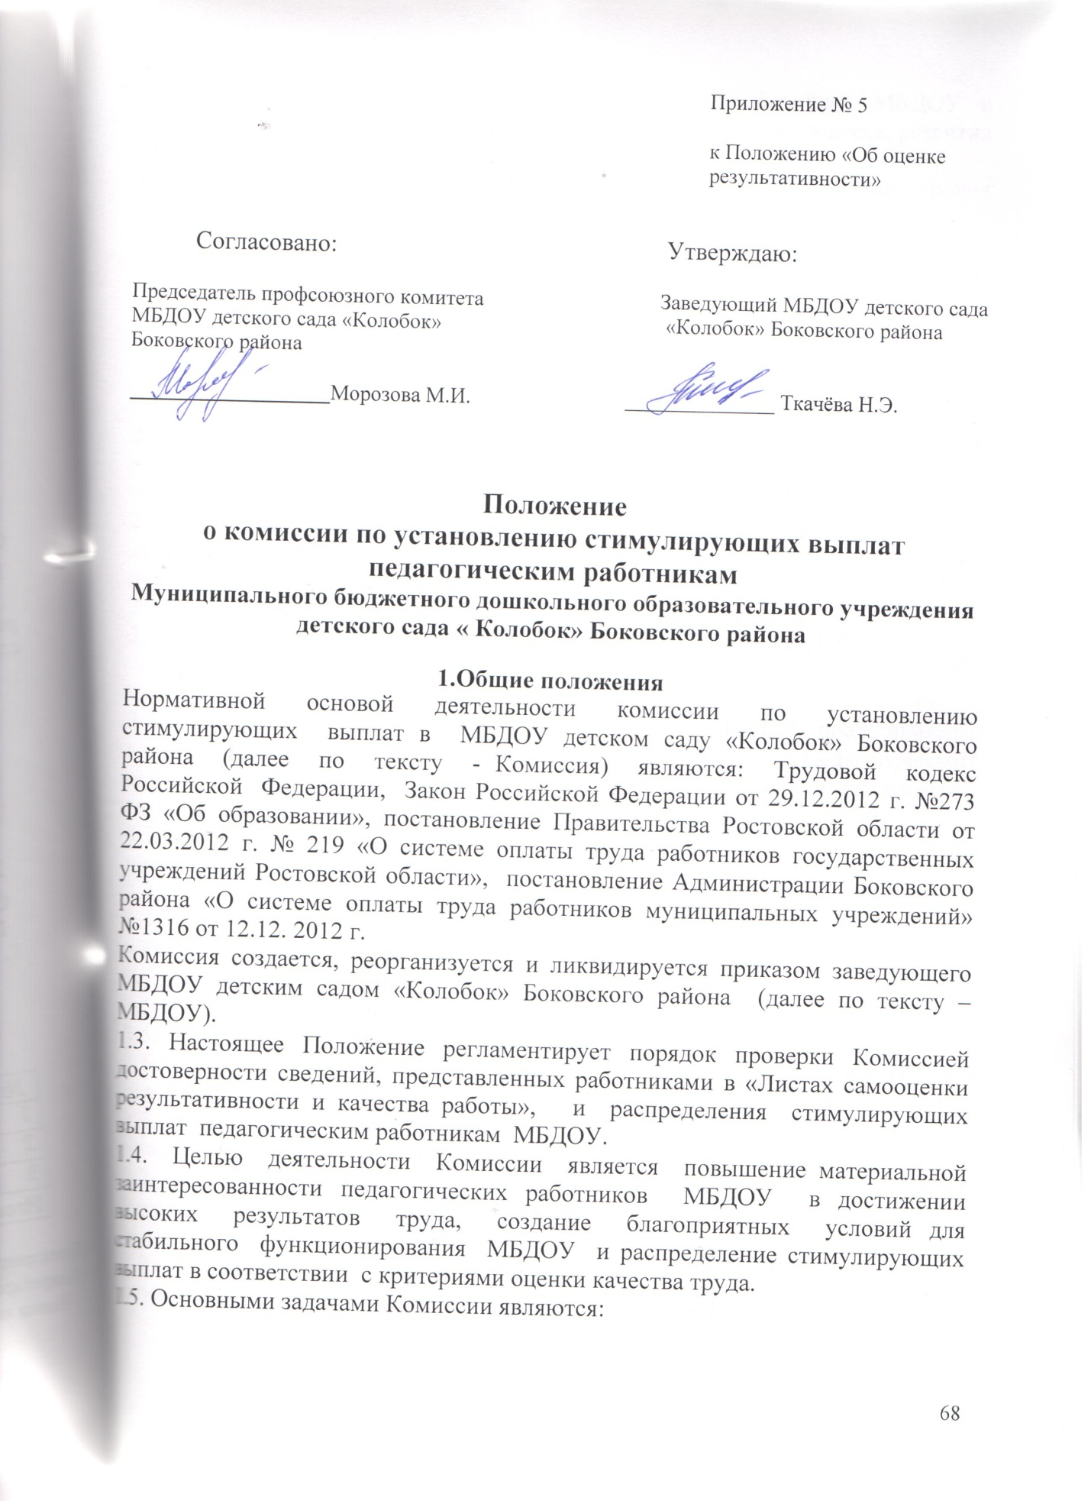
1.5.1. Стимулирование и мотивация педагогических работников МБДОУ в повышении качества образовательного и воспитательного процесса, развития творческой активности и инициативы.
1.5.2.Обеспечение работников МБДОУ возможности повышения уровня оплаты труда.
1.6. Основные принципы деятельности Комиссии:
1.6.1.Открытость и коллегиальность, обеспечивающие объективное отношение к педагогическим работникам МБДОУ.
1.7. Утверждение решения Комиссии осуществляет заведующий МБДОУ.

2.Функции Комиссии
2.1.Комиссия осуществляет следующие основные функции:
2.1.1. Проверка достоверности сведений, представленных педагогическими работниками в «Листах самооценки результативности и качества работы» за соответствующий период.
2.1.2.Принятие решений о соответствии результативности профессиональной деятельности педагогических работников критериям и показателям деятельности (Приложение №1).
2.1.3.Оформление результатов оценивания в виде протокола.
2.1.4.Передача протоколов на утверждение заведующему МБДОУ.

3.Состав и регламент Комиссии
3.1. Состав Комиссии формируется из работников МБДОУ, представителей коллегиальных органов управления МБДОУ (Совета МБДОУ, Педагогического совета), с обязательным представительством заведующего и председателя первичной профсоюзной организации работников МБДОУ.
3.2. Персональный состав Комиссии и регламент ее работы утверждается приказом заведующего МБДОУ.
3.3. Общее число членов Комиссии - не более 5 человек.
3.4. Организацию работы Комиссии осуществляет председатель, который избирается членами Комиссии на первом заседании.
3.5. Председатель Комиссии:
3.5.1.Руководит деятельностью Комиссии.
3.5.2.Председательствует на общих заседаниях Комиссии.
3.5.3.Передает протоколы заседаний Комиссии заведующему МБДОУ для утверждения списков педагогических работников по стимулированию труда.
3.6. Заместитель председателя Комиссии выполняет обязанности председателя в случае его отсутствия.
3.7. Секретарь Комиссии осуществляет прием документов, знакомит членов Комиссии с представленными материалами, оформляет протоколы и готовит документы на архивное хранение.
3.8. Комиссия формируется на один учебный год. Члены Комиссии осуществляют свою деятельность безвозмездно на общественных началах.
3.9. Комиссия является коллегиальным органом и принимает решение в рамках своей компетенции по установлению стимулирующих выплат.

4.Права и обязанности Комиссии
4.1.Комиссия имеет право:
4.1.1.Запрашивать необходимые для работы сведения.
4.1.2.Определять порядок работы Комиссии.
4.1.3.Вносить предложения по порядку работы Комиссии.
4.1.4.Требовать постановки своих предложений на голосование.
4.2. Обязанности членов Комиссии:
4.2.1.Соблюдать регламент работы Комиссии.
4.2.2.Выполнять поручения, данные председателем Комиссии.
4.2.3.Обеспечивать объективность принятия решений.
4.3. Члены Комиссии не имеют права распространять в любой форме информацию, ставшую доступной им как членам Комиссии до утверждения решения Комиссии приказом заведующего МБДОУ.
4.4. В случае невозможности прибыть на заседание член Комиссии уведомляет об этом до начала заседания.
4.5. Решение Комиссии является действительным, если за него проголосовало не менее 2/3 состава.
4.6. Заседания Комиссии оформляются протоколами, которые подписываются всеми членами Комиссии.

5.Процедура представления Комиссией материалов
5.1. Педагогические работники МБДОУ представляют на заседание Комиссии «Листы самооценки результативности и качества работы».
5.2. Комиссия рассматривает «Листы самооценки результативности и качества работы», материалы, подтверждающие результативность деятельности педагога и составляет сводный (итоговый) оценочный лист в баллах оценки. Результаты заносятся в протокол Комиссии.
5.3. Решение Комиссии утверждается приказом заведующего МБДОУ.

6.Заключительные положения
6.1.В случае несогласия с результатами оценки, педагогический работник вправе предоставить дополнительные материалы, подтверждающие результаты деятельности, указанные в «Листе самооценки результативности и качества работы», в течение 3 дней.
6.2.Комиссия обязана осуществить проверку обоснованности обращения педагогического работника МБДОУ и дать ответ по результатам проверки в течение 3 дней после принятия заявления.
6.3.В случае установления в ходе проверки факта нарушения норм настоящего Положения, повлекшего ошибочную оценку профессиональной деятельности педагогического работника МБДОУ, выраженную в оценочных баллах, Комиссия может принять иное решение.
6.4. Решения Комиссии вступает в силу с момента утверждения приказом заведующего МБДОУ.
6.5. Комиссия вправе пересматривать параметры и критерии результативности профессиональной деятельности по собственной инициативе или на основании предложений педагогических работников МБДОУ не чаще одного раза в год с согласия заведующего МБДОУ.
6.6. Документация Комиссии для хранения находится в кабинете заведующего МБДОУ.

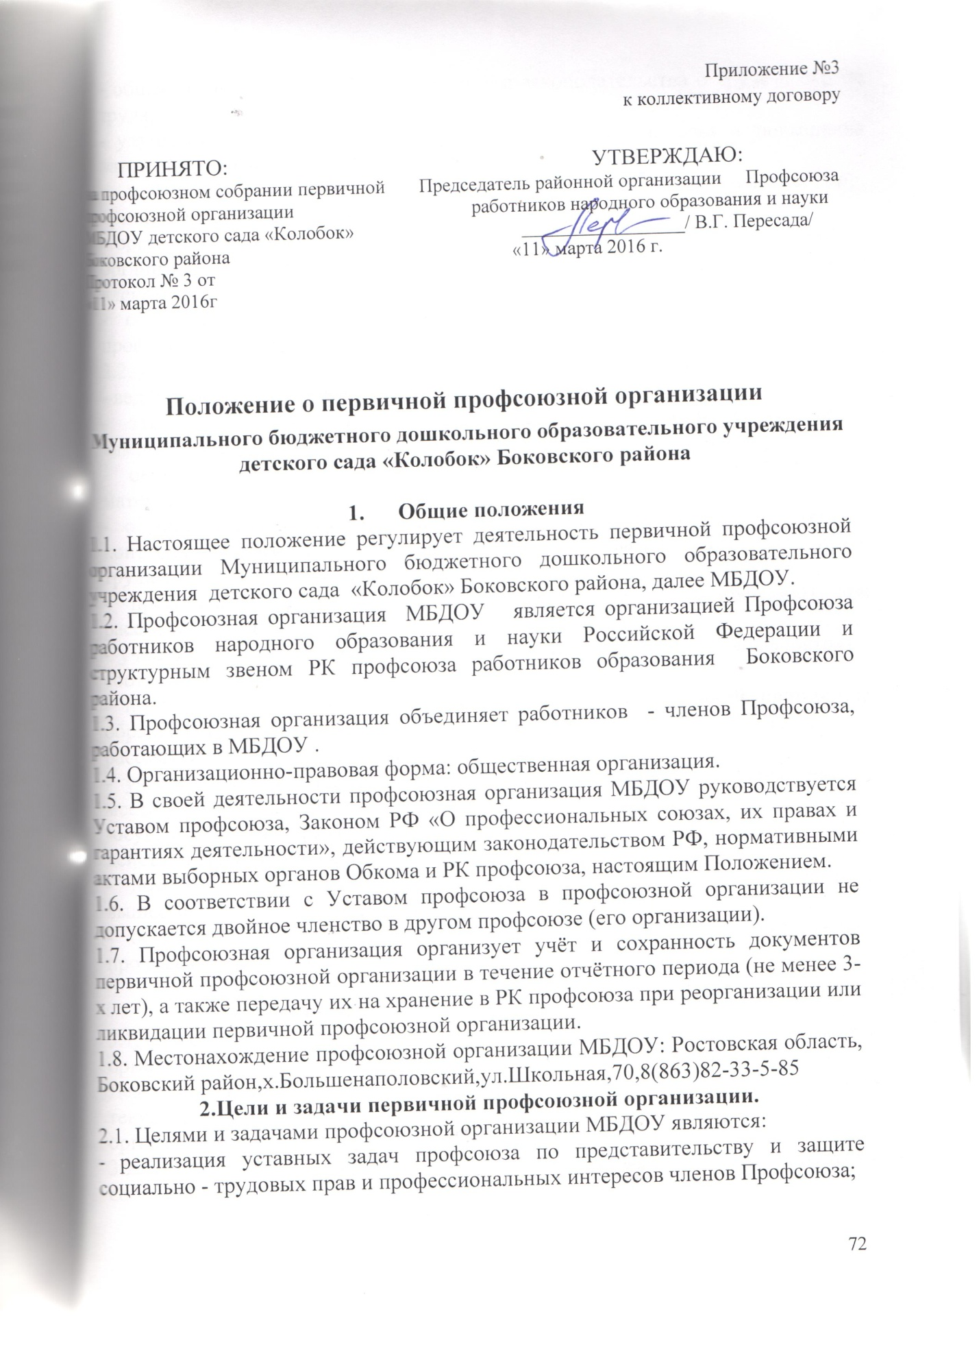

- общественный контроль за соблюдением законодательства о труде и охране труда;
- улучшение материального положения, укрепление здоровья и повышение жизненного уровня членов Профсоюза;
- информационное обеспечение членов Профсоюза, разъяснение мер, принимаемых Профсоюзом по реализации уставных целей и задач;
- организация приёма в Профсоюз и учёт членов Профсоюза, осуществление организационных мероприятий по повышению мотивации профсоюзного членства;
- создание условий, обеспечивающих вовлечение членов Профсоюза в профсоюзную работу.
2.2. Для достижения уставных целей профсоюзная организация:
- ведёт переговоры с администрацией МБДОУ;
- заключает от имени работников МБДОУ коллективный договор с администрацией и способствует его реализации;
- оказывает непосредственно или через РК профсоюза юридическую, материальную помощь членам Профсоюза;
- осуществляет непосредственно или через РК профсоюза общественный контроль за соблюдением трудового законодательства, правил и норм охраны труда в отношении членов Профсоюза;
- представляет интересы членов Профсоюза (по их поручению) при рассмотрении индивидуальных трудовых споров;
- участвует в урегулировании коллективных трудовых споров (конфликтов) в соответствии с действующим законодательством РФ;
- по поручению членов Профсоюза, а также по собственной инициативе обращается с заявлениями в защиту их трудовых прав в органы, рассматривающие трудовые споры;
- участвует в избирательных компаниях в соответствии с федеральным и местным законодательством о выборах;
-осуществляет информационное обеспечение членов Профсоюза, разъяснение действий Профсоюза в ходе коллективных акций;
- доводит до сведения членов Профсоюза решения выборных органов вышестоящих организаций Профсоюза;
- осуществляет обучение профсоюзного актива, содействует повышению профессиональной квалификации членов профсоюза;

3.Организация работы первичной профсоюзной организации.
3.1. Профсоюзная организация самостоятельно решает вопросы своей организационной структуры.
Деятельность первичной организации МБДОУ определяется перспективным и текущим планом работы, решениями профсоюзных собраний и выборных органов вышестоящих организаций Профсоюза.
3.2. Профсоюзная организация проводит мероприятия, заседания профкома, собрания с учётом режима работы МБДОУ.
3.3. Приём в Профсоюз в соответствии с п.8 Устава профсоюза производится на основании личного письменного заявления, поданного в профсоюзную организацию. Датой приема в Профсоюз считается дата подачи заявления в профсоюзную организацию.
С согласия работника вступающего в Профсоюз, приём может быть осуществлён на заседании профкома или на собрании профсоюзной организации МБДОУ.
Одновременно с заявлением о вступлении в профсоюз вступающий подаёт заявление в администрацию МБДОУ о безналичной уплате профсоюзных взносов.
3.4. Делопроизводство в профсоюзной организации осуществляется на основе номенклатуры дел, утверждаемой на заседании профсоюзного комитета.
3.5. Член Профсоюза вправе свободно выйти из профсоюза путём подачи письменного заявления в профсоюзную организацию. Дата подачи заявления в профсоюзную организацию МБДОУ считается датой прекращения членства в Профсоюзе.
3.6. Исключение из членов Профсоюза производится на условиях и в порядке, установленных Уставом Профсоюза. Исключение из профсоюза оформляется протоколом профсоюзного собрания.
3.7. Учёт членов Профсоюза в МБДОУ осуществляется в форме списка, составленного в алфавитном порядке, с указанием даты вступления в профсоюз, должности, порядка уплаты профсоюзного взноса, выполняемой профсоюзной работы, профсоюзных, отраслевых и государственных наград.
3.8. Члены профсоюза, состоящие на учёте в профсоюзной организации МБДОУ:
а) имеют право:
- пользоваться дополнительными льготами и преимуществами, предусмотренными коллективным договором;
- получать премии и иные поощрения из профсоюзного бюджета за активное участие в профсоюзной деятельности.
б) несут обязанности:
- содействовать выполнению решений профсоюзных собраний и профкома МБДОУ;
- выполнять обязательства, предусмотренные коллективным договором МБДОУ;
- участвовать в работе районной профсоюзной конференции в случае избрания делегатом;
- проявлять солидарность с членами Профсоюза в защите их прав.
3.10. Порядок и условия предоставления льгот члену Профсоюза устанавливаются профсоюзным комитетом МБДОУ и выборными органами вышестоящих профсоюзных организаций.

4. Руководство первичной профсоюзной организацией.
4.1. РК профсоюза работников образования:
- утверждает Положение о первичной профсоюзной организации МБДОУ, изменения и дополнения вносимые в него;
- согласовывает в установленном порядке решение о создании, реорганизации или ликвидации профсоюзной организации;
- по необходимости и в порядке, определённом Уставом Профсоюза, созывает внеочередное собрание первичной профсоюзной организации;
- устанавливает общие сроки проведения отчётно-выборного профсоюзного собрания;
- обеспечивает единый порядок применения уставных норм в первичной профсоюзной организации.
4.2.Руководство профсоюзной организацией осуществляется на принципах коллегиальности и самоуправления.

5. Органы первичной профсоюзной организации.
5.1. Органами профсоюзной организации являются профсоюзное собрание, профсоюзный комитет, председатель первичной профсоюзной организации, ревизионная комиссия.
Количественный состав постоянно действующих выборных органов профсоюзной организации и форма их избрания определяются собранием.
5.2. Высшим руководящим органом профсоюзной организации является собрание.
5.3.Собрание:
- принимает положение о первичной профсоюзной организации МБДОУ, вносит в него изменения и дополнения;
- определяет и реализует основные направления деятельности профсоюзной организации, вытекающие из уставных целей и задач Профсоюза;
- принимает решения о выдвижении коллективных требований, проведении или участии в профсоюзных акциях по защите социально-трудовых прав членов Профсоюза;
- заслушивает отчёт и даёт оценку деятельности профкома;
- заслушивает и утверждает отчёт ревизионной комиссии;
- избирает и освобождает председателя первичной профсоюзной организации;
- утверждает количественный и избирает персональный состав профсоюзного комитета и ревизионную комиссию;
- избирает делегатов на районную профсоюзную конференцию;
- принимает решение о реорганизации, прекращении деятельности или ликвидации профсоюзной организации МБДОУ в установленном Уставом Профсоюза порядке;
- утверждает смету доходов и расходов профсоюзной организации;
5.4. Собрание может делегировать отдельные свои полномочия профкому.
5.5. Собрание не вправе принимать решения по вопросам, входящим в компетенцию РК профсоюза.
5.6. Профсоюзное собрание созывается профкомом и проводится по мере необходимости, но не реже 1-го раза в 3 месяца. Порядок проведения и вопросы, выносимые на обсуждение собрания, определяются профкомом. Регламент работы собрания устанавливается собранием.
5.7. Внеочередное профсоюзное собрание созывается по решению профкома, письменному требованию не менее 1/3 членов Профсоюза, состоящих на учёте в профсоюзной организации МБДОУ, или по требованию РК профсоюза.
Дата проведения внеочередного собрания первичной профсоюзной организации сообщается членам профсоюза не менее чем за 7 дней.
5.8. Отчётно-выборное профсоюзное собрание проводится не реже 1 раза в 2-3 года в сроки и порядке, определяемые РК профсоюза.
5.9. В период между собраниями постоянно действующими руководящими органами профсоюзной организации МБДОУ являются профком и председатель первичной профсоюзной организации.
5.10. Профсоюзный комитет (профком) МБДОУ:
- осуществляет руководство и текущую деятельность первичной профсоюзной организации в МБДОУ в период между собраниями;
- выражает, представляет и защищает социально - трудовые права и профессиональные интересы членов профсоюза в отношениях с администрацией МБДОУ, а также органов местного самоуправления;
- является полномочным органом Профсоюза при ведении коллективных переговоров с администрацией МБДОУ и заключении от имени трудового коллектива коллективного договора, а также при регулировании трудовых и иных социально-экономических отношений, предусмотренных законодательством РФ;
- созывает и проводит профсоюзные собрания;
- вступает в договорные отношения с другими юридическими и физическими лицами;
- ведёт коллективные переговоры с администрацией МБДОУ по заключению коллективного договора в порядке, предусмотренном законодательством РФ;
- ведёт сбор предложений членов Профсоюза по проекту коллективного договора, доводит разработанный им проект до членов профсоюза, организует его обсуждение;
- совместно с администрацией МБДОУ на равноправной основе образует комиссию для ведения коллективных переговоров, при необходимости – примирительную комиссию для урегулирования разногласий в ходе переговоров, оказывает экспертную, консультационную и иную помощь своим представителям на переговорах;
- организует поддержку требований профсоюза в отстаивании интересов работников образования в форме собраний, митингов, пикетирования, демонстраций, а при необходимости – забастовок в установленном законодательством порядке;
- организует проведение общего собрания трудового коллектива МБДОУ для принятия коллективного договора, подписывает по его поручению коллективный договор и осуществляет контроль за его выполнением;
- осуществляет контроль за соблюдением в МБДОУ законодательства о труде. Профком вправе требовать, чтобы в трудовые договоры (контракты) не включались условия, ухудшающие положение работников МБДОУ по сравнению с законодательством, соглашениями и коллективным договором;
- осуществляет контроль за предоставлением администрацией своевременной информации о возможных увольнениях, соблюдением установленных законодательством социальных гарантий в случае сокращения работающих, следит за выплатой компенсаций, пособий и их индексацией;
- осуществляет общественный контроль за соблюдением норм, правил охраны в МБДОУ, заключает соглашение по охране труда с администрацией. В целях организации сотрудничества по охране труда администрации и сотрудников в МБДОУ создаётся совместная комиссия, куда на паритетной основе входят представители профкома и администрации;
- обеспечивает общественный контроль за правильным начислением и своевременной выплатой заработной платы, а также пособий по социальному страхованию, расходованием средств социального страхования на санаторно-курортное лечение и отдых;
- формирует комиссии, избирает общественных инспекторов (уполномоченных) по соблюдению законодательства о труде и правил по охране труда, руководит их работой;
- приглашает для обоснования и защиты интересов членов Профсоюза правовую и техническую инспекции труда профсоюза, инспекции государственного надзора, службы государственной экспертизы условий труда, общественной (независимой) экспертизы, страховых врачей;
- заслушивает сообщения администрации МБДОУ о выполнении обязательств по коллективному договору, мероприятий по организации и улучшению условий труда, соблюдением норм и правил охраны труда и техники безопасности и требует устранения выявленных недостатков;
- обращается в судебные органы с исковыми заявлениями в защиту трудовых прав членов Профсоюза по их просьбе или по собственной инициативе;
- проводит по взаимной договорённости с администрацией МБДОУ совместные заседания для обсуждения актуальных для жизни трудового коллектива вопросов и координации общих усилий по их решению;
- получает от администрации информацию, необходимую для ведения коллективных переговоров и проверки выполнения коллективного договора;
- организует приём в профсоюз новых членов, выдачу профсоюзных билетов, обеспечивает учёт членов Профсоюза;
- систематически информирует членов профсоюза о своей работе деятельности выборных органов вышестоящих организаций Профсоюза;
-проводит разъяснительную работу среди членов Профсоюза о правах и роли Профсоюза в защите трудовых прав, социально - экономических прав и профессиональных интересов членов Профсоюза, об их правах и льготах;
5.11. Профсоюзный комитет избирается на 2-3-года, подотчётен собранию и РК, обеспечивает выполнение их решений.
5.12. Заседания профкома проводятся по мере необходимости, но не реже 1 раза в месяц.
5.13.Председатель первичной профсоюзной организации МБДОУ:
- без доверенности представляет интересы и действует от имени профсоюзной организации, представляет её в органах государственной власти и управления, предприятиях, учреждениях и организациях всех форм собственности;
- вступает во взаимоотношения и ведёт переговоры от имени профсоюзной организации с администрацией МБДОУ, организациями местного самоуправления, хозяйственными и иными органами и должностными лицами;
- организует выполнение решений профсоюзных собраний, профкома, РК Профсоюза;
- председательствует на профсоюзном собрании, подписывает постановления профсоюзного собрания;
- организует работу профкома и профсоюзного актива;
-созывает и ведёт заседания профкома, подписывает принятые решения и протоколы заседаний;
- распоряжается от имени профсоюзной организации и по поручению профкома денежными средствами и имуществом профсоюзной организации;
- выполняет другие функции, делегированные ему профсоюзным собранием и профкомом.
5.14. Председатель профсоюзной организации является председателем профкома и избирается на срок полномочий профкома, подотчётен профсоюзному собранию и несёт ответственность за деятельность профсоюзной организации перед РК Профсоюза.

6.Ревизионная комиссия профсоюзной организации.
6.1. Ревизионная комиссия профсоюзной организации МБДОУ является самостоятельным контрольно-ревизионным органом, избираемым на собрании одновременно с профкомом и на тот же срок полномочий.
6.2. В своей деятельности ревизионная комиссия подотчётна профсоюзному собранию и руководствуется в работе Уставом профсоюза, Положением РК профсоюза, настоящим положением.
6.3. Ревизионная комиссия проводит проверки финансовой деятельности профкома не реже 1 раза в год. По необходимости копия акта ревизионной комиссии представляется в РК Профсоюза.
6.4. Разногласия, возникающие между ревизионной комиссией и профкомом, разрешаются собранием первичной профсоюзной организации МБДОУ или РК Профсоюза.

7. Имущество первичной профсоюзной организации.
7.1. Основой финансовой деятельности первичной профсоюзной организации являются средства ежемесячных членских профсоюзных взносов в соответствии с п.48 Устава Профсоюза.

8. Реорганизация, прекращение деятельности и ликвидация
первичной профсоюзной организации.
8.1.Профсоюзная организация МБДОУ может быть реорганизована или ликвидирована по любым основаниям по решению собрания первичной профсоюзной организации и с согласия РК Профсоюза.

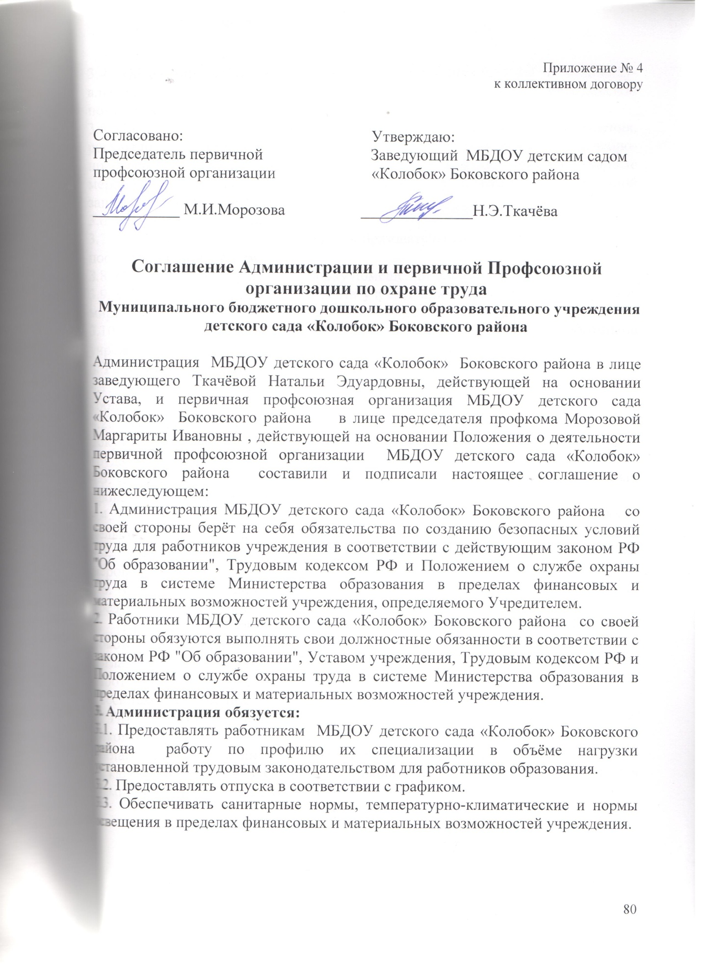
3.4. Обеспечивать положенной по нормативам спецодеждой и индивидуальными средствами защиты, а также средствами оказания первой медицинской помощи, моющими и чистящими средствами.
3.5. Обеспечивать помещения здания учреждения средствами пожаротушения, регулярно проводить организационные, технические, лечебно-профилактические и санитарно-бытовые мероприятия, противопожарные мероприятия и мероприятия по обеспечению средствами индивидуальной защиты. (Приложение №1)
3.6. Организовывать питание детей.
3.7. Обеспечивать воспитательно-образовательный процесс учебными пособиями и инвентарём.
З.8. Обеспечивать регулярную уборку помещений общего пользования.
3.9. Обеспечивать защиту контингента учреждения в чрезвычайных ситуациях мирного времени.
3.10. Обеспечивать нормальные условия отдыха педагогических работников учреждения.

4. Работники учреждения обязуются:
4.1. Соблюдать требования охраны труда и санитарной гигиены требовать их соблюдения от воспитанников.
4.2. Выполнять свои должностные обязанности по охране труда, вести документацию по охране труда в соответствии с положением о службе охраны труда в системе Министерства образования.
4.3. Обеспечивать соблюдение санитарных правил и организовывать в группах проветривание и влажную уборку.
4.4. Обеспечивать контроль за поведением воспитанников на экскурсиях с целью предупреждения несчастных случаев и травматизма.
4.5. Обеспечивать безопасность воспитанников при проведении различных мероприятий.
4.6. Оказывать помощь администрации при выполнении мероприятий по предупреждению и ликвидации чрезвычайных ситуаций.
5. При не выполнении работниками МБДОУ детского сада «Колобок» Боковского района своих обязательств, предусмотренных данным соглашением, администрация учреждения имеет вправе применить к работникам санкции, предусмотренные трудовым законодательством Российской Федерации.
6. При не выполнении администрацией МБДОУ детского сада «Колобок» Боковского района своих обязательств, предусмотренных данным соглашением, работники образовательного учреждения имеют право обжаловать бездействие администрации в отделе образования Администрации Боковского района.

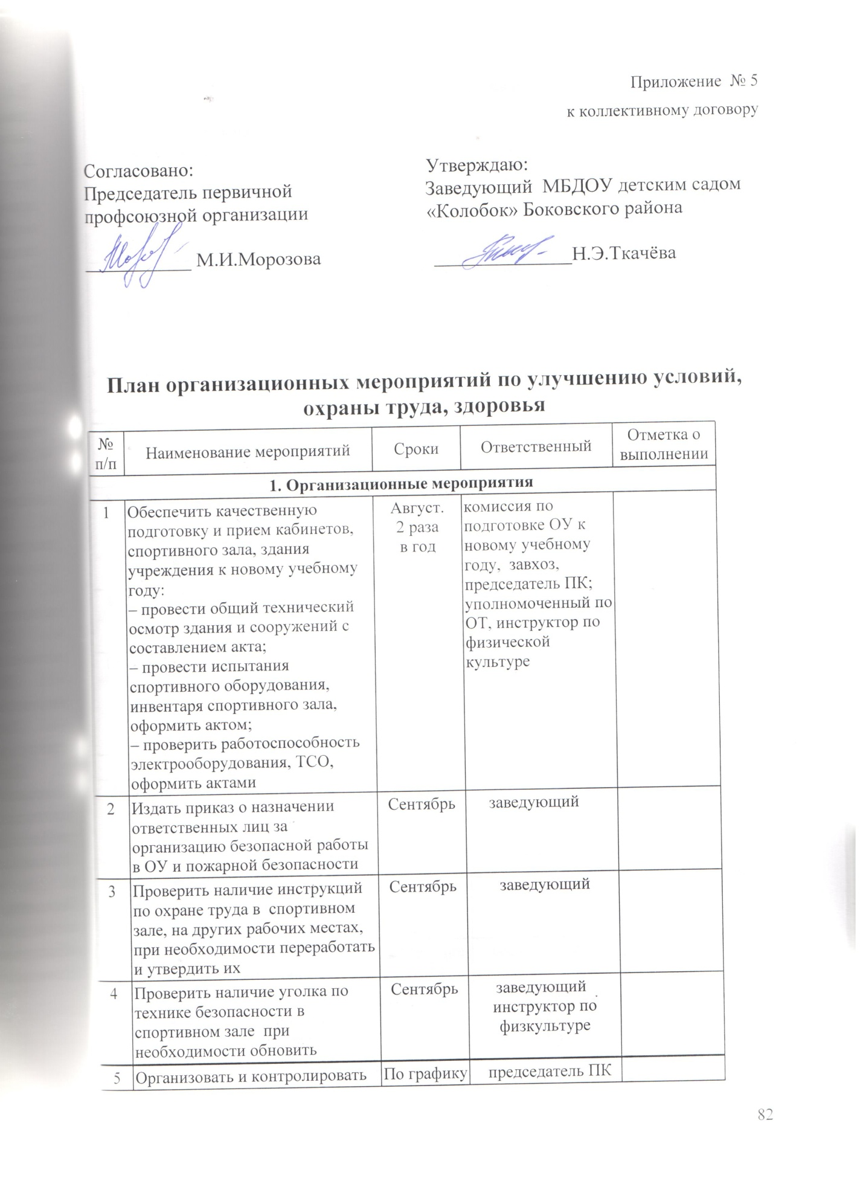

5 | Организовать и контролировать работу по соблюдению законодательства об охране труда, выполнению санитарно-гигиенических правил, предупреждению травматизма и других несчастных случаев среди работников и обучающихся, в соответствии с графиком контроля | По графику | председатель ПК
6 | Запрещать проведение учебных занятий и работ на участках, которые не отвечают нормам охраны труда и требованиям трудового законодательства. Привлекать в установленном порядке к ответственности лиц, нарушающих требования | В течение  года | заведующий
7 | Обеспечить журналами регистрации инструктажа вводного и на рабочем месте | Август | заведующий
8 | Обеспечить ОУ законодательными и другими нормативно-правовыми актами по охране труда и пожарной безопасности | Постоянно | заведующий
9 | Создать комиссию по охране труда на паритетных основах с профсоюзной организацией | Сентябрь | заведующий  председатель ПК
10 | Организовать и проводить административно-общественный контроль по охране труда, в соответствии с Положением и по согласованию с профкомом | В течение года | заведующий  председатель ПК
2. Проведение инструктажей и обучения по от
1 | Проводить дополнительное обучение педагогических работников по вопросам охраны труда | 1 раз  в 3 года | заведующий
2 | Проводить обучение работников, связанных с электроустановками по ПУЭУ до 1000 В с выдачей удостоверений группы 1–3 | 1 раз в  3 года
3 | Проводить обучение воспитанников по основам безопасности жизнедеятельности | В течение  года | воспитатели
4 | Проводить вводный инструктаж с воспитанниками в начале учебного года с регистрацией в журнале установленной формы | Сентябрь | воспитатели
5 | Проводить инструктаж по охране труда на рабочем месте с работниками и вновь принятыми на работу 1 раз в год с регистрацией в журнале установленной формы | Сентябрь,  в течение года | заведующий
3. Технические мероприятия
1 | Проводить испытания устройств заземления (зануления) и изоляции проводов электрических систем здания на соответствие безопасной эксплуатации | 1 раз  в 2 года | заведующий
2 | Проводить проверку работоспособности смонтированной автоматической пожарной сигнализации | По графику | заведующий
3 | Проводить проверку работоспособности охранной сигнализации | В течение года | заведующий воспитатели
4 | Заключить договора на охрану с помощью КТС, техническое обслуживание КТС | Август | заведующий
5 | Контролировать работоспособность осветительной аппаратуры, искусственного и естественного освещения с целью улучшения выполнения нормативных требований по освещению на рабочих местах, бытовых помещениях, общественных местах, на территории | В течение года | заведующий
6 | Проводить благоустройство территории, спортивных площадок | Май – сентябрь | заведующий
7 | Проводить мероприятия по проверке готовности теплосетей к отопительному сезону и мероприятия по их обслуживанию | В течение года | заведующий
4. Лечебно-профилактические и санитарно-бытовые мероприятия
1 | Проконтролировать прохождение работниками медицинского осмотра и наличие допуска к работе | Сентябрь | заведующий
2 | Обеспечить спортивный зал, пищеблок медицинскими аптечками | Сентябрь | заведующий
3 | Контролировать оснащение медицинского кабинета оборудованием, обеспеченностью медикаментами в соответствии с нормами | В течение года | заведующий
4 | Расширять, проводить текущий ремонт и оснащение санитарно-бытовых помещений ( умывальных комнат, санузлов и т. п.) | В течение года | заведующий
5 | Обеспечивать работников и членов их семей (детей) санаторно-курортными путевками | В течение года | председатель ПК
5. Мероприятия по обеспечению средствами индивидуальной защиты
1 | Обеспечить работников средствами индивидуальной защиты в соответствии с действующими типовыми нормами:  – от поражения электрическим током (диэлектрические перчатки) | Сентябрь, в последствии по мере необходимости | заведующий
2 | Обеспечить работников специальной одеждой, специальной обувью в соответствии с нормами | Сентябрь,  в течение года по мере необходимости | заведующий
3 | Обеспечить работников смывающими и обеззараживающими средствами в соответствии с установленными нормами | В течение года по норме | заведующий
6. Мероприятия, совместные с ПК
1 | Заключить соглашение по охране труда с профсоюзным комитетом и обеспечить его выполнение | Декабрь | заведующий  председатель ПК
2 | Совместно с профсоюзным комитетом подвести итоги выполнения соглашения по охране труда | 1 раз в полугодие | заведующий председатель ПК
3 | Организовать систематический административно-общественный контроль по охране труда | В течение  года | председатель ПК,  воспитатели
4 | Организовать расследование и учет несчастных случаев с работниками и воспитанниками с составлением актов, проводить профилактическую работу по их предупреждению | В течение  года | заведующий

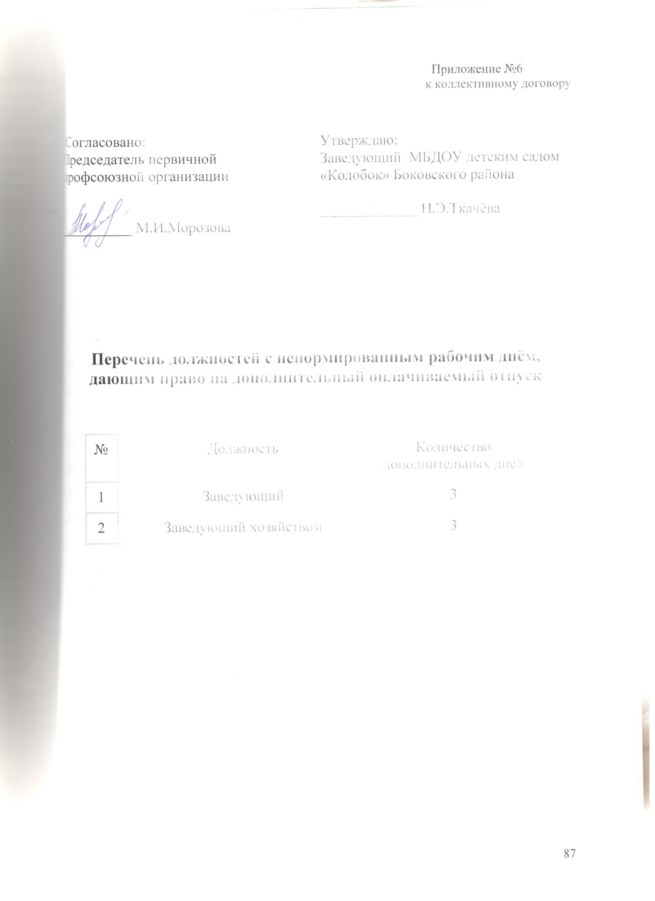

ПРИЛОЖЕНИЯ К КОЛЛЕКТИВНОМУ ДОГОВОРУ

1. Правила внутреннего трудового распорядка;
2. Положение о порядке и условиях оплаты труда работников МБДОУ детского сада «Колобок» Боковского района:
3. Положение об оценке результативности профессиональной деятельности педагогических работников Муниципального бюджетного дошкольного образовательного учреждения детского сада «Колобок» Боковского района
а) Критерии для назначения стимулирующих выплат;
б) Факторы, влияющие на снижение стимулирующих выплат;
в) Лист самооценки результативности и качества работы за ___квартал;
г) Протокол заседания комиссии по установлению стимулирующих выплат педагогическим работникам МБДОУ детского сада «Колобок» Боковского района;
д) Положение о комиссии по установлению стимулирующих выплат педагогическим работникам МБДОУ детского сада «Колобок» Боковского района;
4. Положение о первичной профсоюзной организации Муниципального бюджетного дошкольного образовательного учреждения детского сада «Колобок» Боковского района;
5. Соглашение Администрации первичной профсоюзной организации МБДОУ детского сада «Колобок» Боковского района по охране труда.
6. План организационных мероприятий по улучшению условий охраны труда, здоровья;
7. Перечень должностей с ненормированным рабочим днём, дающим право на дополнительный оплачиваемый отпуск.



Постановление Верховного Совета РСФСР от 01.11.1990 г. № 298/3-1 «О неотложных мерах по улучшению положения женщин, семьи, охраны материнства и детства на селе».

